**­­­HTML学习笔记**

1. Section标签

<section> 标签定义文档中的节（section、区段）。比如章节、页眉、页脚或文档中的其他部分。

<section> 标签是 HTML 5 中的新标签

section不是通用容器元素。如果仅仅是用于设置样式或脚本处理，应用div元素。一条简单的准则是，只有元素内容会被列在文档大纲中时，才适合用section元素。

HTML新特性

1. 用于绘画的canvas标签
2. 用于媒介回放的video和audio元素
3. 对本地离线存储的更好支持
4. 新的特殊元素：article、footer、header、nav、section
5. 新的表单控件：calendar、date、time、email、URL、search
6. 浏览器支持

html集成开发环境

1. idea
2. 可以做html java j2me的开发
3. 选static web 然后选择static web
4. new-htmlfile-写文件名
5. 右上角可以直接用浏览器执行

html5基础讲解

1. 声明:<!DOCTYPE>

html5:<!DOCTYPE html>

1. 基础标签

<!DOCTYPE>

<html>

<head>

<meta>

</head>

</html>

1. alt+cmd+下 复制快捷键
2. <p>定义一段文字，不与这个标签在一起的就会另起一行
3. <a href=””></a>

html元素

1. 元素指的是从开始标签到结束标签的所有代码

|  |  |  |
| --- | --- | --- |
| 开始标签 | 元素内容（开始标签与结束标签之间） | 结束标签(有反斜杠) |
| <p> |  | </p> |
| <br /> | （空元素） | </br> |

1. 元素语法

空元素在开始标签中进行关闭

大部分html元素可拥有属性

1. 嵌套元素

html属性

1. 标签可以拥有属性为元素提供更多信息
2. 属性以键值对形式出现如：href=“”
3. 通用属性：

class：规定元素的类名

id：规定元素唯一的id

style：规定元素的样式

title：规定元素的额外信息

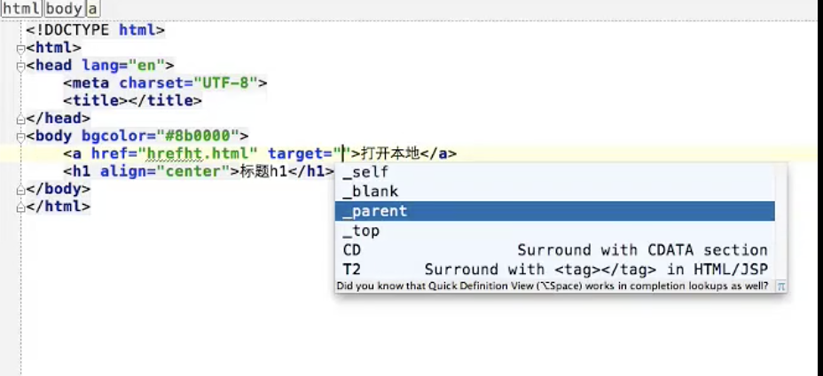

target=“blank”在新的页面打开

html格式化

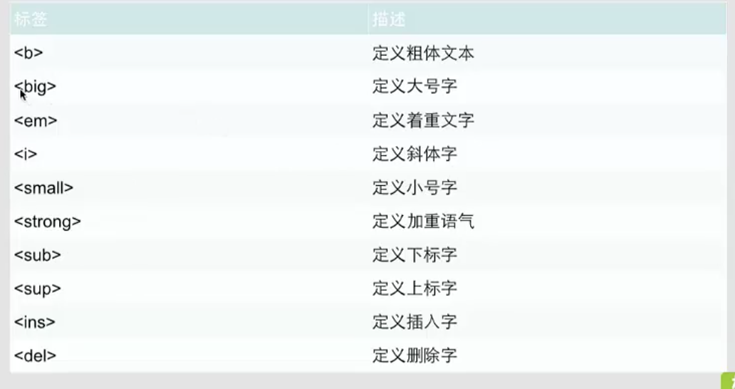

html5样式、链接和表格

html样式：

1. 标签：

<style>:样式定义

<link>:资源引用

1. 属性：

rel=“stylesheet”

type=“text/css”：引入文档的类型

margin-left：边距

1. 三种样式表插入方法：

外部样式表：

<link rel=”stylesheet” type=”text/css” href=”mystyle.css”>

内部样式表：

<style type =”text/css”>

body{background-color:red}

p{margin-left:20px}

</stype>

内联样式表

<p style=”color:red”>

插图

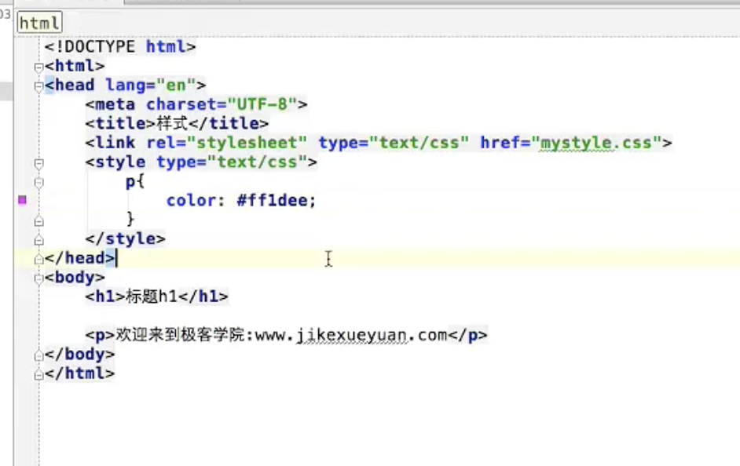

html链接

1. 链接数据：

文本链接

图片链接

插图

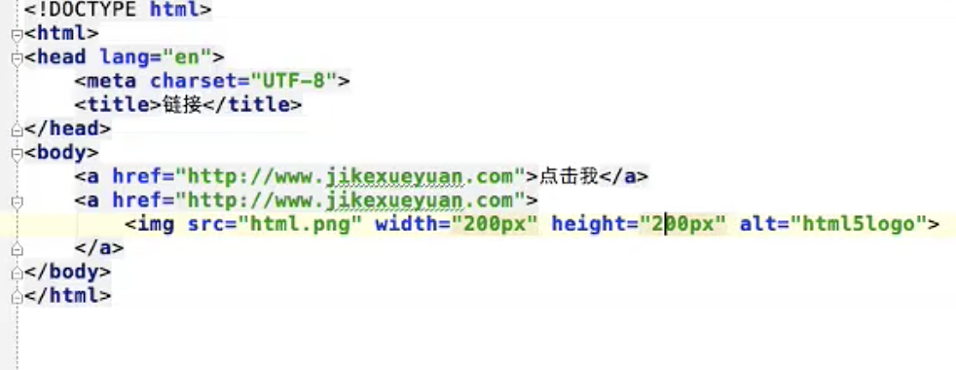

1. 属性

href属性：指向另一个文档的链接

name属性：创建文档内的链接

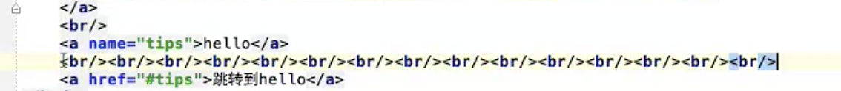

文章内部的跳转链接，应用场合：百度百度的注释

1. img标签属性：

alt：替换文本属性

width：宽

height：高

html表格

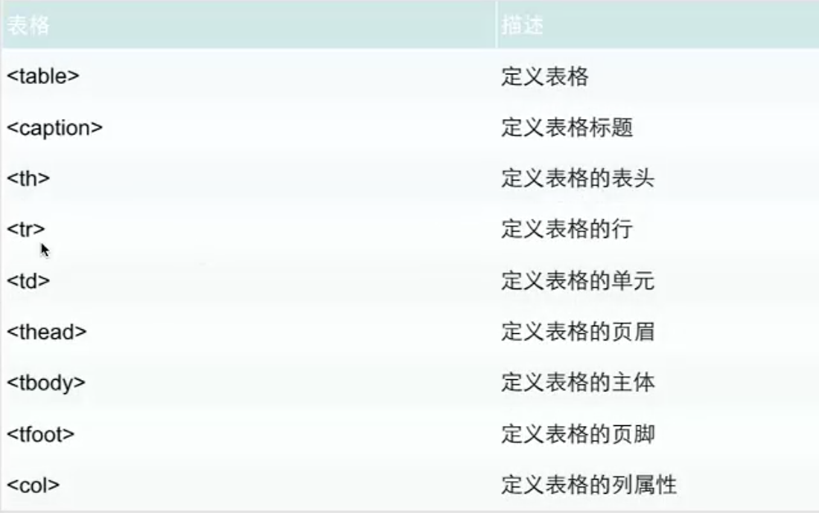

定义边框

<table border=”10”>

<table>

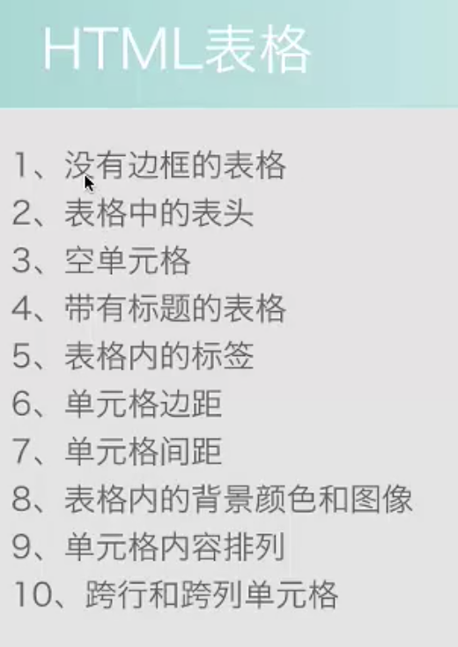

1. 没有边框的表格

<table>

</table>

1. 表格中的表头

<tr>

<th>学号</th>

<th>姓名</th>

<th>班级</th>

</tr>

1. 空单元格

<tr>

<td>第一个</td>

<td>第二个</td>

<td></td>（空单元格）

<td>第四个</td>

</tr>

1. 带有标题的表格

<table>

<caption>重要表格</caption>

<tr>

<th>学号</th>

<th>姓名</th>

<th>班级</th>

</tr>

<tr>

<td>第一个</td>

<td>第二个</td>

<td></td>（空单元格）

<td>第四个</td>

</tr>

</table>

1. 表格内的标签

<table border=”1”>

<tr>

<td>表格1

</td>

<td>表格2

</td>

</tr>

<tr>

<td>

<ul>

<li>苹果

<li>菠萝

<li>香蕉

</td>

<td>我想吃了

</td>

</tr>

</table>

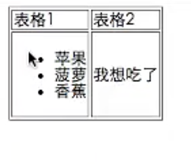

1. 单元格的边距

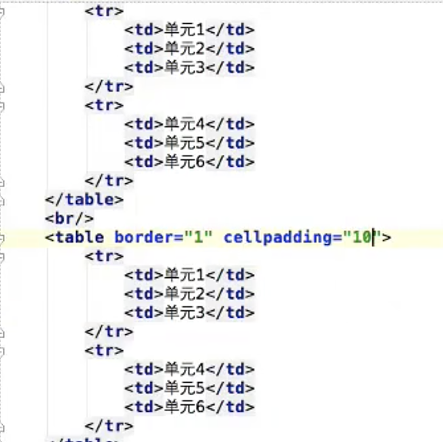

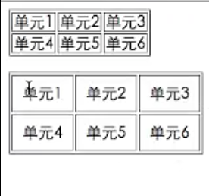

1. 单元格间距

把cellpadding 改为 cellspacing

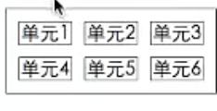

1. 表格内的背景图像和颜色

<table border=”1” bgcolor=“” background=“”>

html5 列表

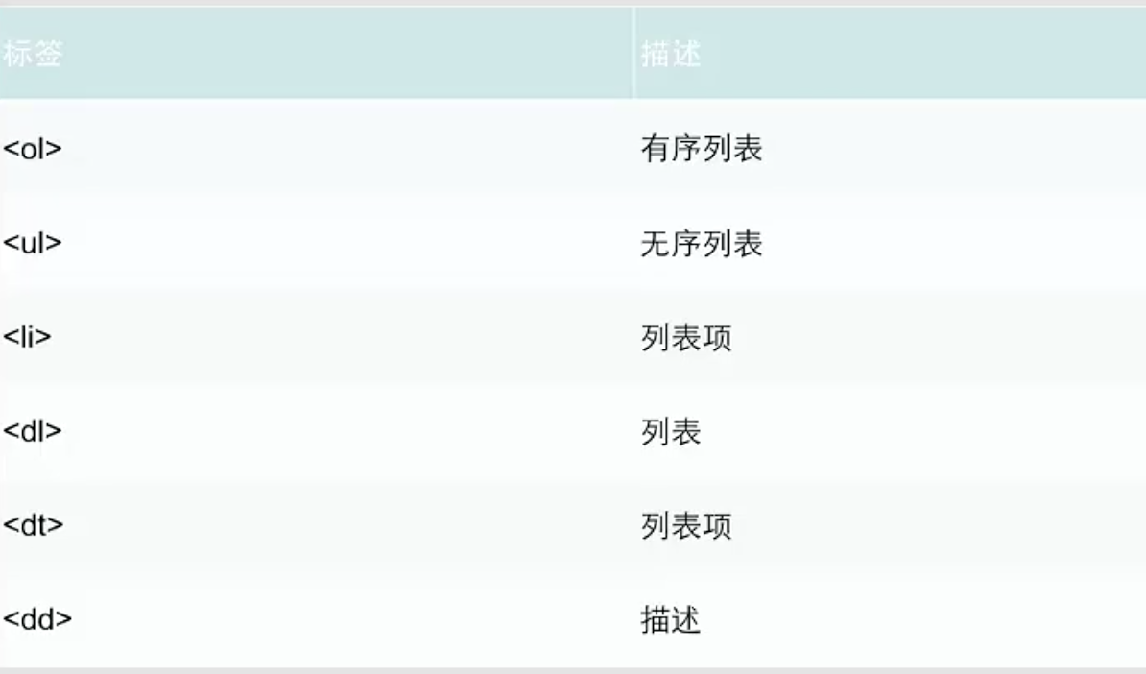

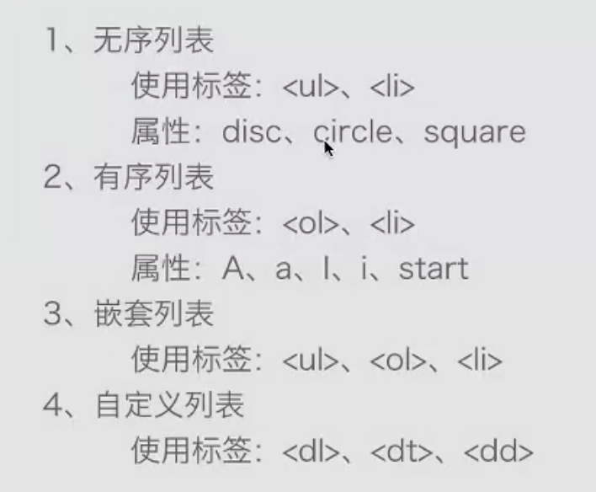

1. <ul type=”disc/circle/square”>

<li></li>

<li></li>

<li></li>

<li></li>

</ul>

disc/circle/square:实体圆/空心圆/实体方块

1. <ol type=”A/a/I/i”>

<li></li>

<li></li>

<li></li>

<li></li>

</ol>

1. <ol start=”10”> 从10开始列
2. 嵌套列表

直接嵌套

1. 自定义列表项

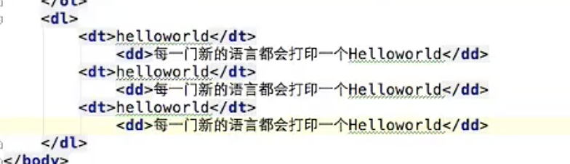

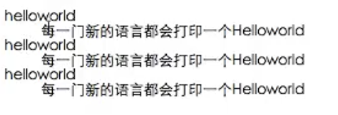

html块元素标签的使用

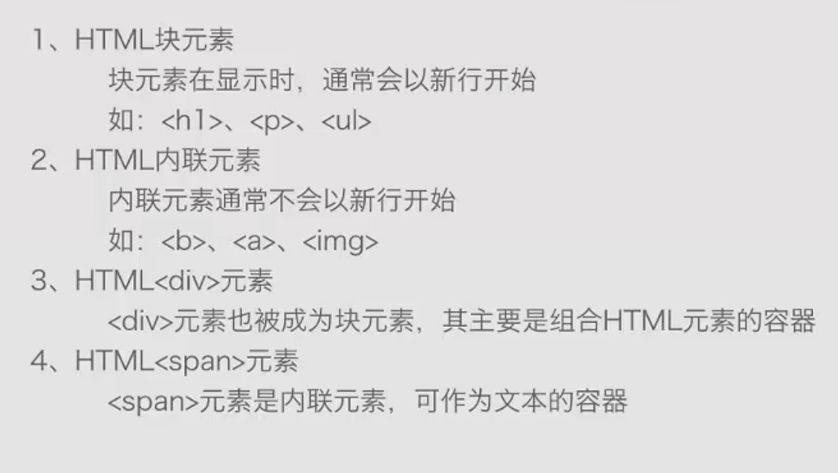

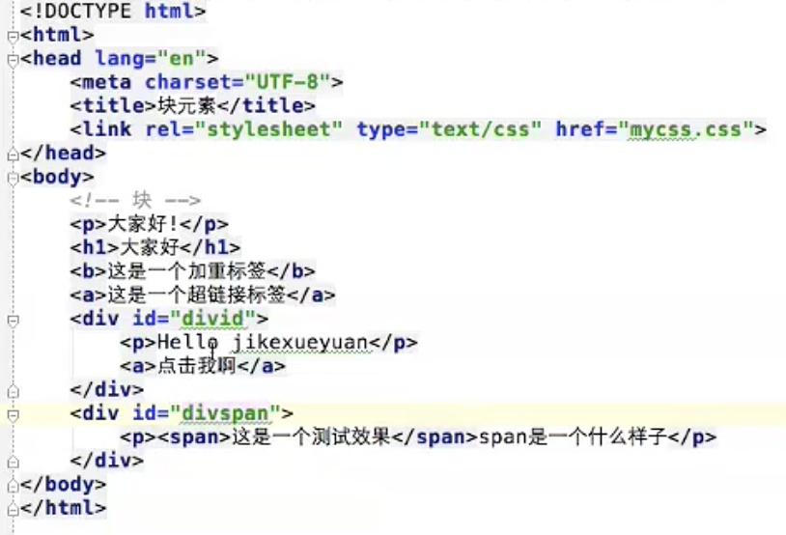

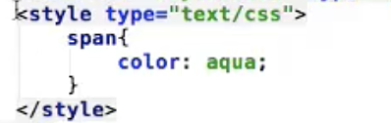

html布局

1. 使用table元素布局

2，22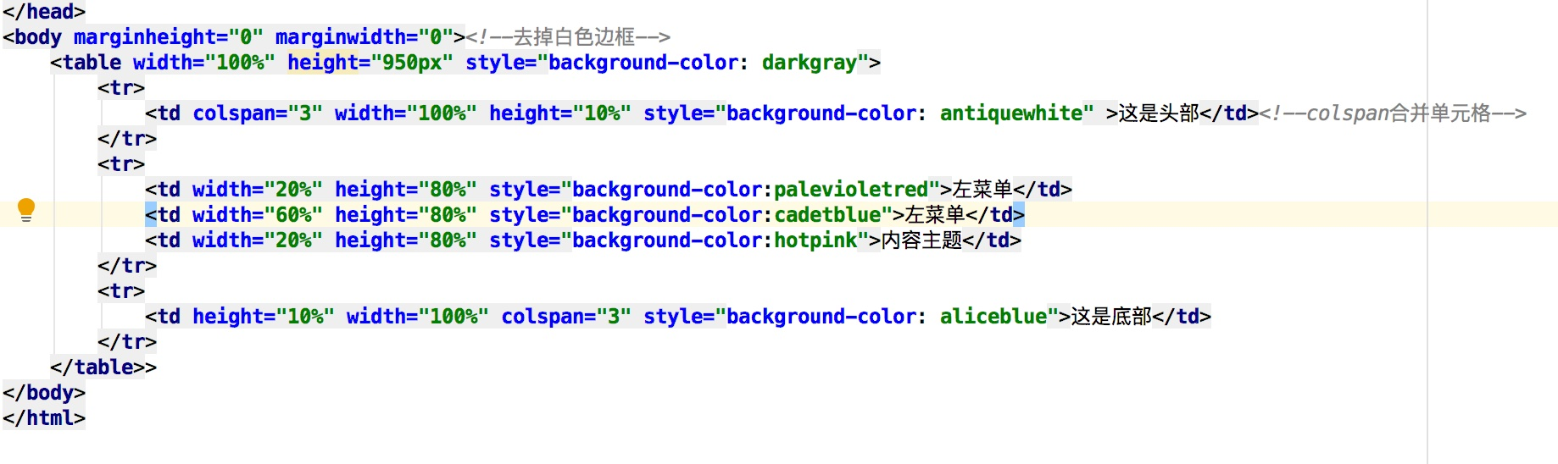

1. 使用table元素布局

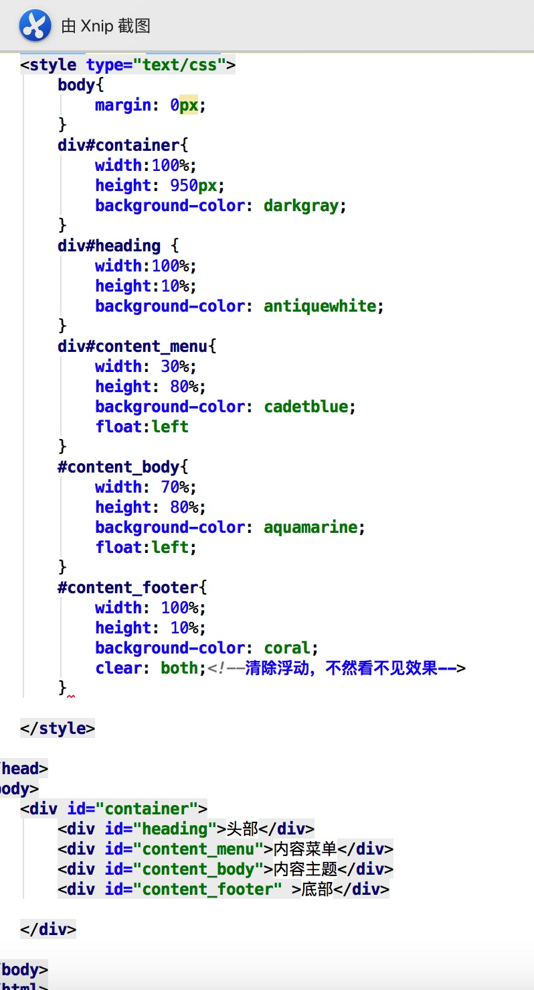

HTML5表单和PHP环境搭建

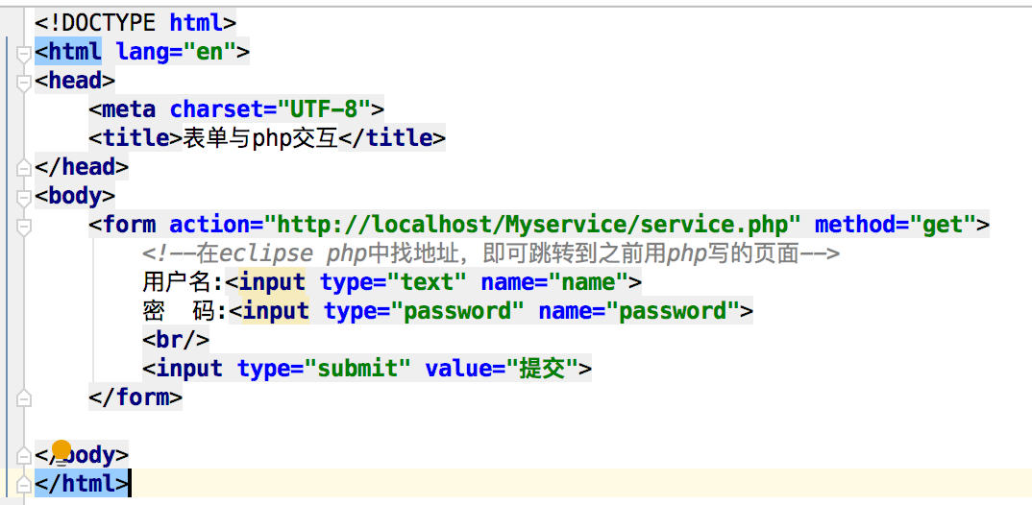

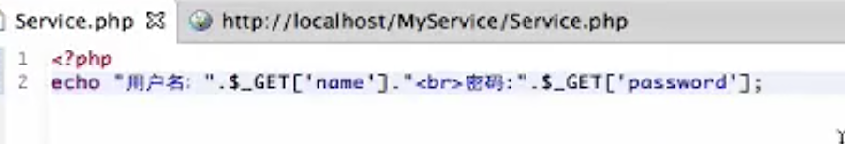

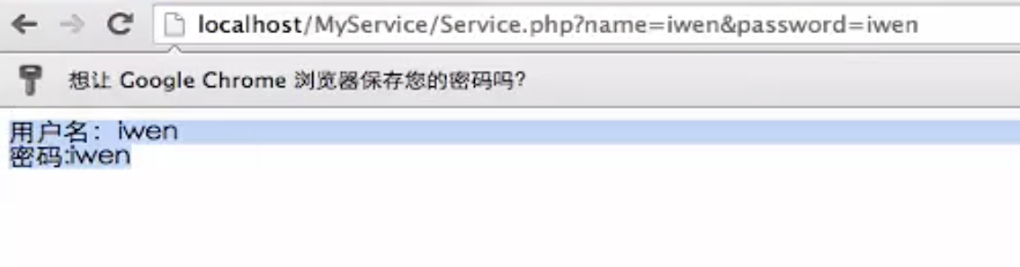

写method=“post”比写method=“get”更安全，密码不会显示在地址框

html5框架

1. 框架标签（frame）

框架对于页面设计有着很大作用

1. 框架集标签（<frameset>）

框架集标签定义如何将窗口分割为框架

每一个frameset定义一系列行或列

rows/cols的值规定了每行或者每列占据屏幕的面积

1. 常用标签：

noresize：固定框架大小

cols：列

rows：行

1. 内联框架：

iframe：使用iframe内容多的话右侧可以有下拉翻页

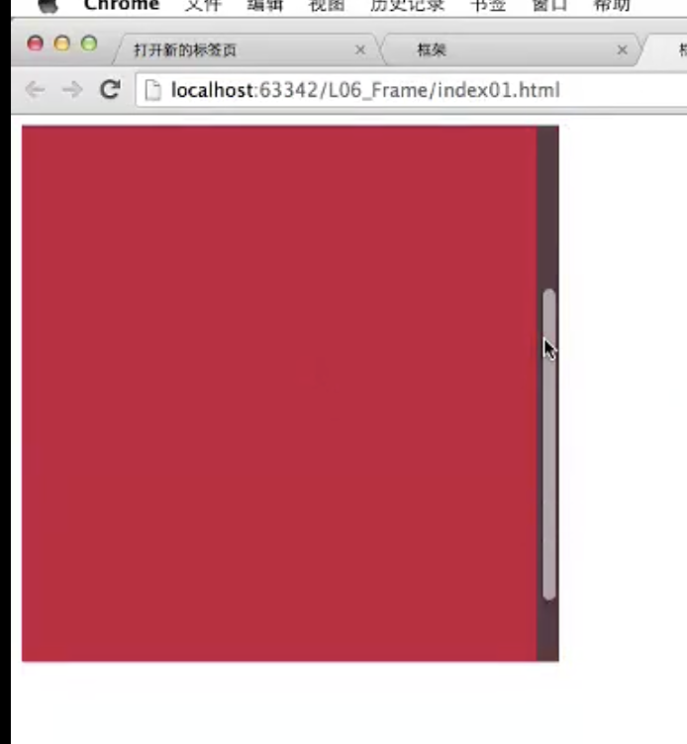

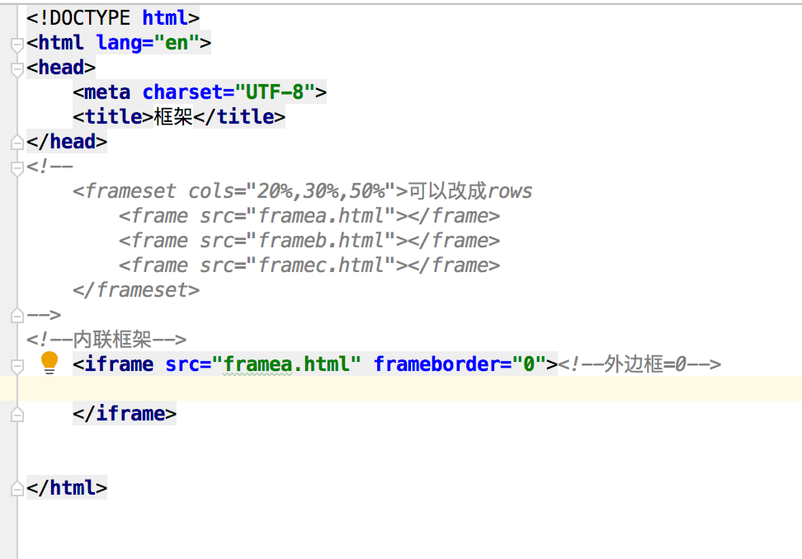

target=“_blank”在新页面打开

target=“_self”在原来的页面打开

target=“_parent”在父集里打开，包含他的框架里打开

target=“_top”在顶级最外面的框架里打开

html实体

实体：html预留字符串必须被替换成字符实体

&lt;<html>&gt;

**CSS学习笔记**

CSS基础语法

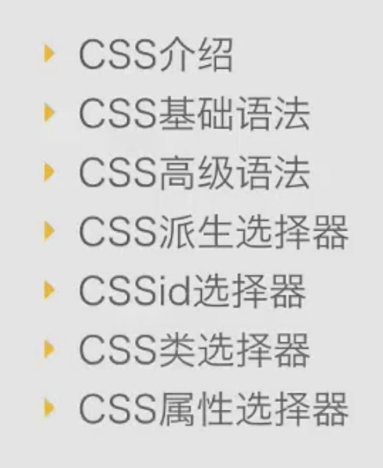

css：

指层叠样式表，极大地提高了工作效率

1. selector{

property:value

}

例如:h1 {color:red;font-size:14px;}

属性大于一个，属性之间用分号隔开

如果值大于一个，则需要加上引号：

css高级语法

1. 选择器分组：

h1,h2,h3,h4,h5,h6{color:red;}

1. 继承：

未被定义的样式会继承之前的样式

派生选择器

通过依据元素在其位置的上下文关系来定义样式

ID选择器

1. 可以为标有id的html元素指定特定的样式

id选择器以#来定义

1. id选择器常常和派生选择器放在一起进行使用

例如： id=“pas”

#pas p

类选择器

<p class=”pclass”>这是一个class效果</p>

.pclass{

color:red;

}

属性选择器

对带有指定属性的html元素设置样式

属性和值选择器

css样式——背景

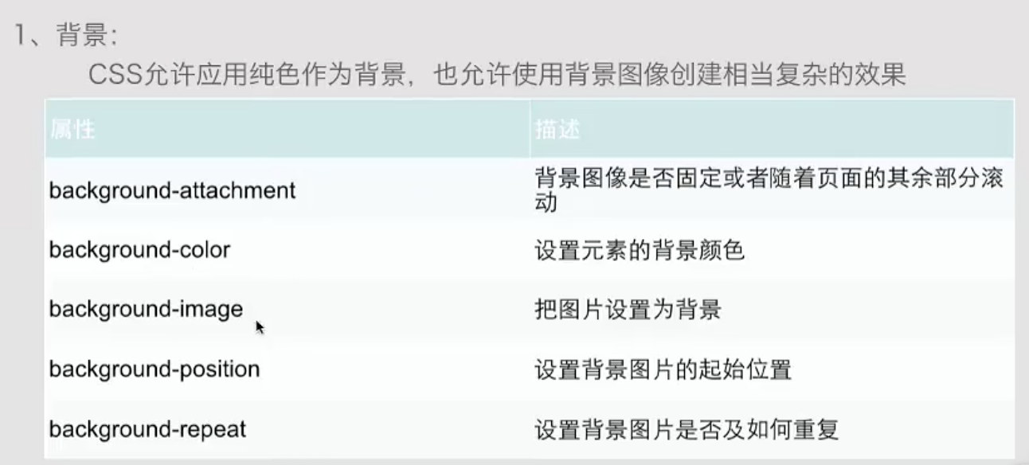

background-position：right top 右边从图片顶部开始显示

/* */

background-position：100px 100px；

background-attachment：fixed 默认不随页面滚动进行滚动，在页面滚动时，这张图片一直可以看见

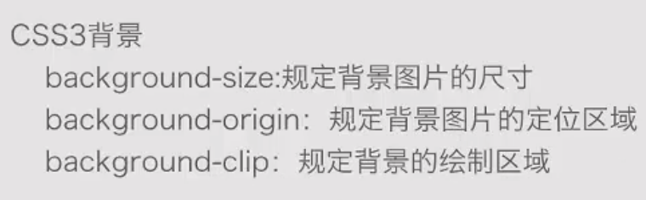

background-size:1000px 1000px;对图片进行裁剪

css样式——文本

1. css文本属性可以定义文本外观

通过文本属性，可以改变文本的颜色、字符间距、对齐文本、装饰文本、对文本缩进

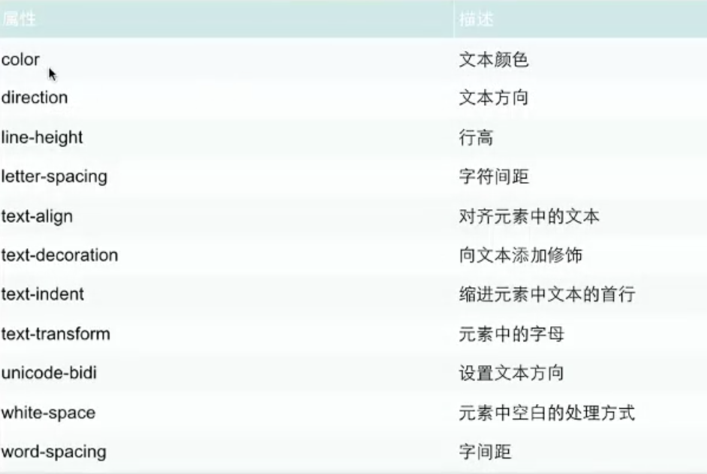

1. text-indent:2em；首行缩进2字符

也可以是 ：-2em；首行缩进-2字符

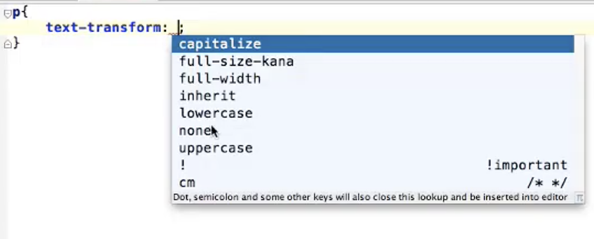

1. text-transform: capitalize;首字母大写

text-transform: lowercase;全小写

text-transform: uppercase;全大写

1. css3文本效果：
2. text-shadow：向文本添加阴影

text-shadow： 5px 5px 5px #FF0000

阴影效果 左 上 本身 背景颜色

1. word-wrap:规定文本的换行规则

word-wrap：normal；正常 要和宽度width连用

word-wrap：

css样式——字体

css字体属性定义文本的字体系列、大小、粗细、风格和变形

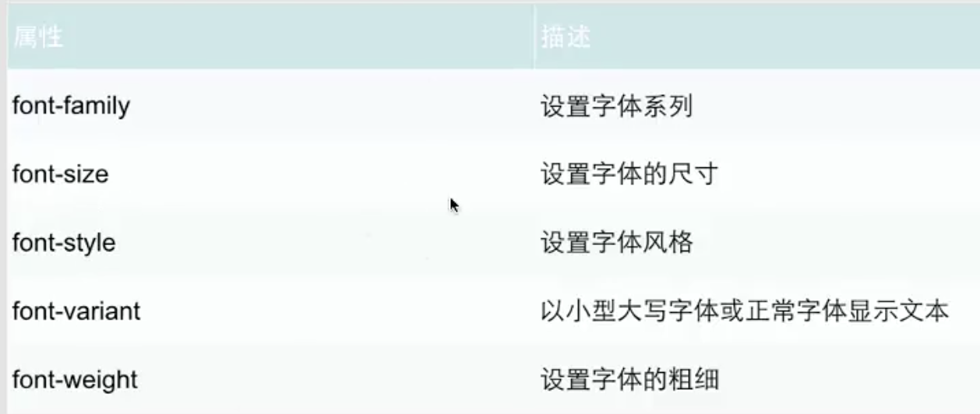

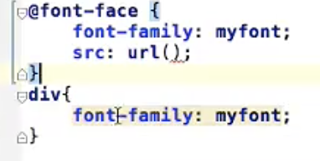

用如上代码可以使用自己下载的字体

css样式——链接

a:link 普通的未被访问的链接

a:visited 用户已访问的链接

a: hover 鼠标指针位于链接的上方

a:active 链接被点击的时刻

若是想要清除链接的下划线，在a:link中设置：

a:link{

text-decoration：none；

}

css列表

css列表属性允许你放置、改变列表标志，或者将图像座位列表项标志

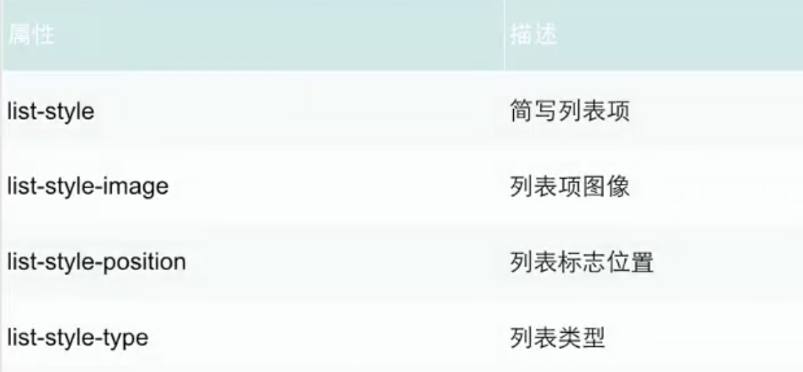

ul li{

list-style-type:disc;

}

ul li{

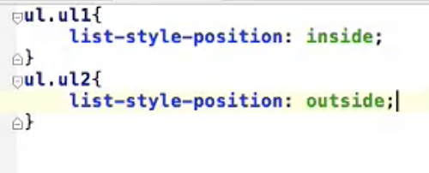 list-style-image:url(“icon1.gif”);

}

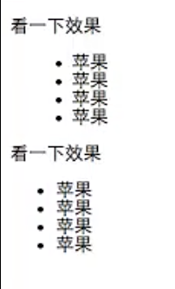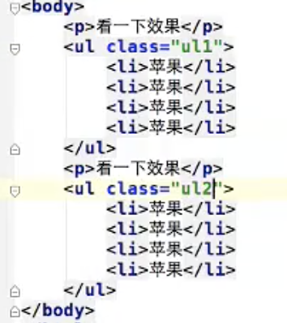

Id是唯一的，class是可以重复的。Id是每个人的身份证号码

Id是先找到结构内容再给他加在样式，class是先加载样式再找结构内容。

Id用于框架的建立，class用于具体数据的构造

Css表格

Css表格属性可以帮助我们极大改善表格的外观

表格边框、折叠边框、表格宽高、表格文本对齐

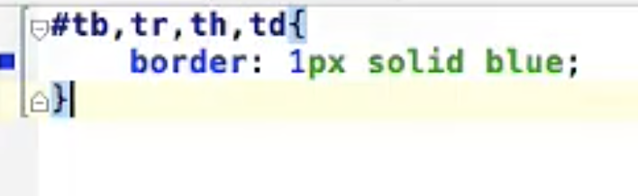

设置表格边框，如果只写tb就是只设置外边框

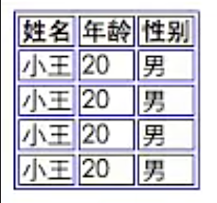两条线不合理，合成一条线

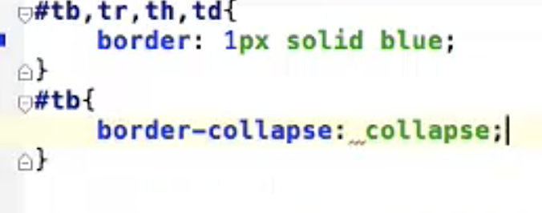

text-align：center 让表格里面的字居中

例子：

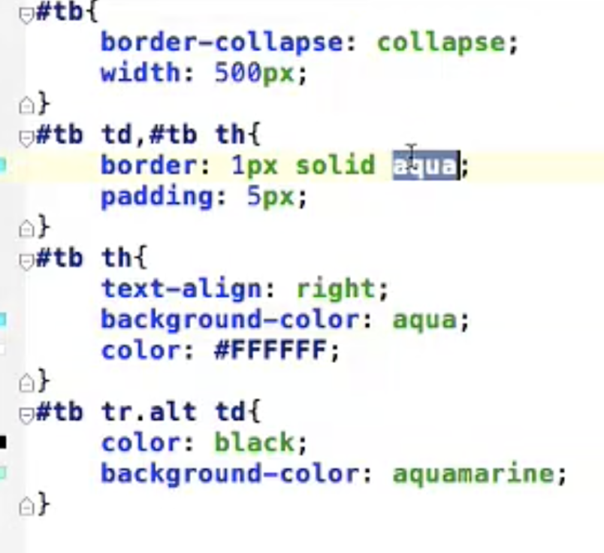

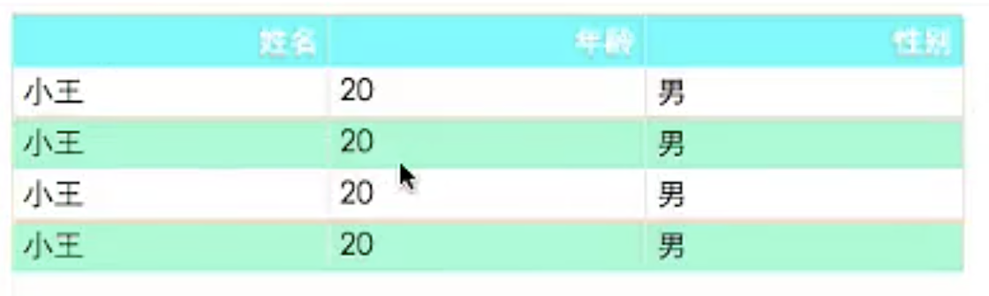

­­­­

css样式——轮廓

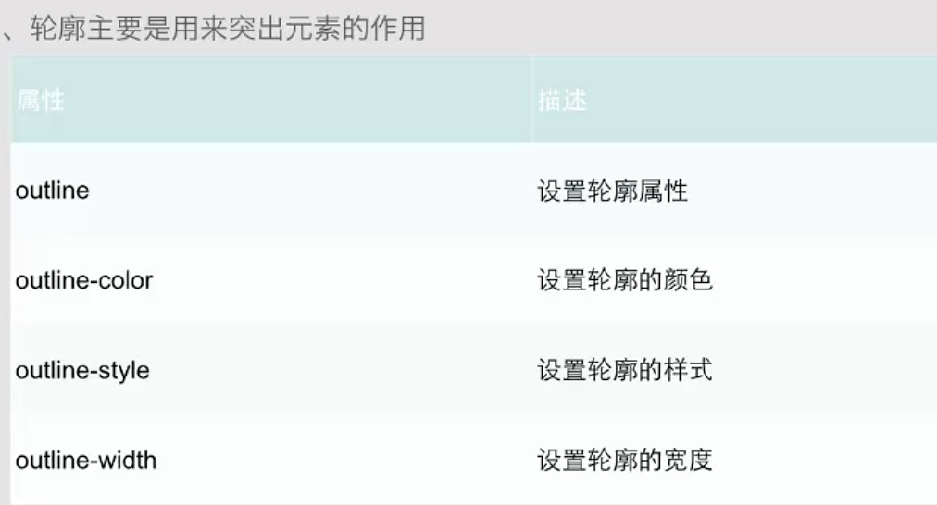

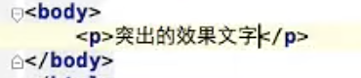

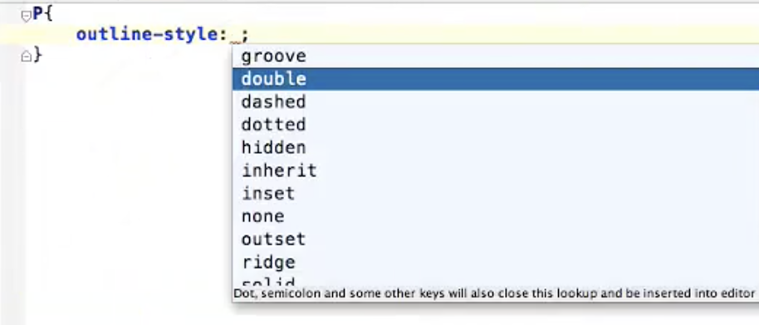

outline-style: groove实、double双实线、dotted双虚线、

css3盒子模型

css盒子模型概述

css内边距

css边框

css外边距

css外边距合并

1. 盒子模型的范围包括：margin、border、padding、content部分

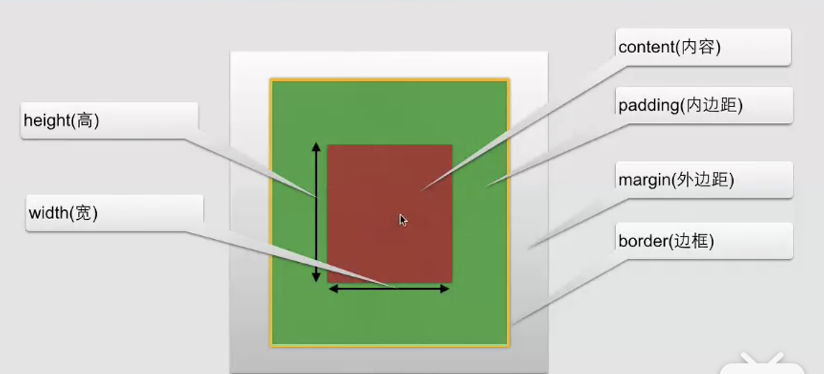

css内边距

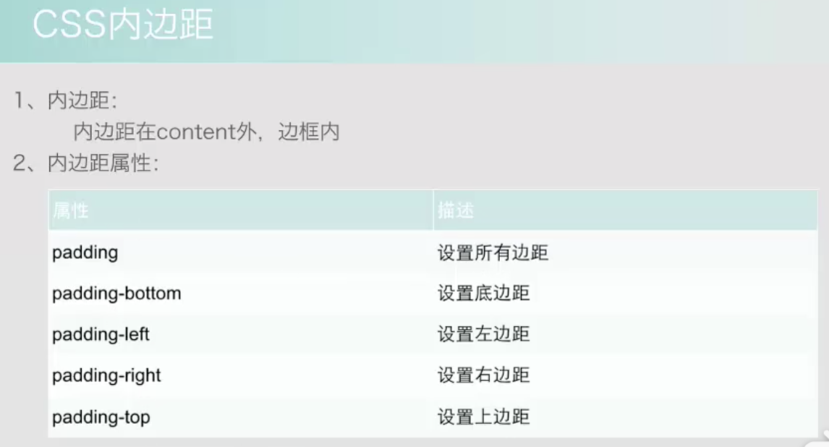

css边框

1. 我们可以创建出效果出色的边框，并且可以应用于任何元素
2. 边框的样式：border-style：定义了10个不同的非继承样式，包括none

border-style：double、dashed、dotted、groove、hidden、inherit、inset、none、outset、ridge、solid

1. 边框的单边样式：

border-top-style

border-left-style

border-right-style

border-bottom-style

1. 边框的宽度

border-width

1. 单边框的宽度

border-top-width

border-left-width

border-right-width

border-bottom-width

1. 边框的颜色

border-color：

1. 边框单边的颜色

border-top-color

border-left-color

border-right-color

border-bottom-color

css3盒子模型——边框

1. border-radius：圆角边框

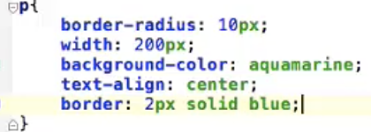

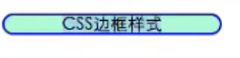

1. box-shadow：边框阴影

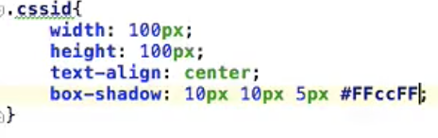

右， 下，清晰度，颜色

又加了一个background-color：

1. border-image：边框图片

css盒子模型——外边距

1. 外边距：围绕在内容边框的区域就是外边距，外边距默认为透明区域

外边距接受任何单位长度、百分数值

1. 外边距的常用属性：

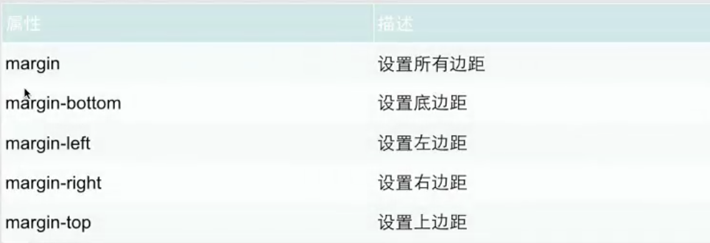

css盒子模型——外边距合并

外边距合并就是一个叠加的概念

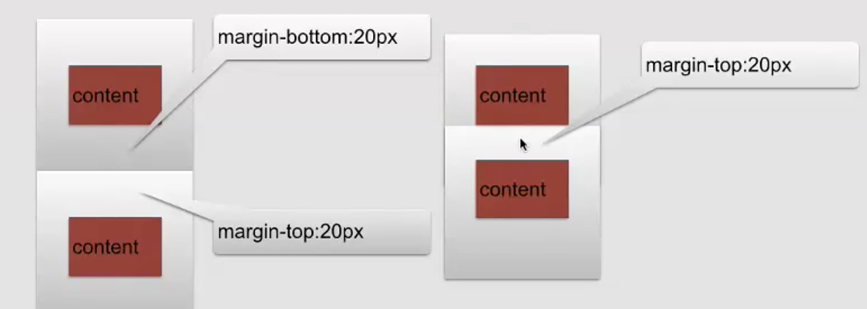

合并时看多的

css盒子模型的应用

css中

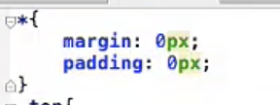

通配符帮助对整体进行设置

CSS定位

1. 改变元素在页面上的位置
2. css定位机制：

普通流：元素按照其在html中的位置顺序决定排布的过程

浮动

绝对布局

1. 属性、描述

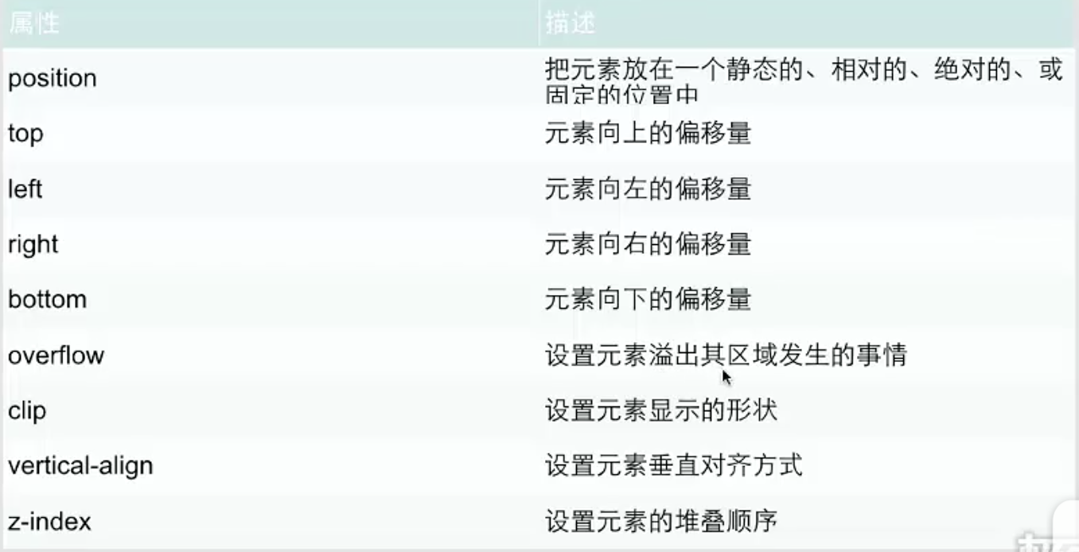

position属性：

static

relative

absolute

fixed

z-index：1；叠在最下面，谁大谁在最上面

css浮动与清屏

1. 浮动：float属性可用的值：

left：元素向左

right：元素向右浮动

none：元素不浮动

inherit：从父级继承浮动属性

1. clear属性：

去掉浮动属性（包括继承来的属性）

left、right：去掉元素向左、向右浮动

both：左右两侧均去掉浮动

inherit：从父级继承来clear的值

浮动的应用

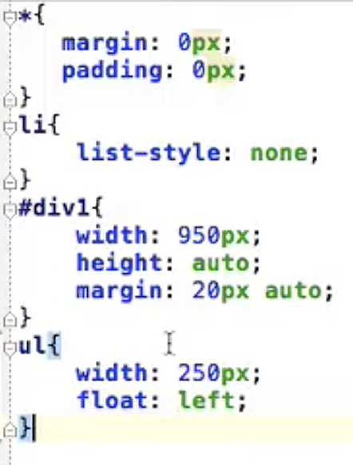

auto 自适应

初始时，常常写

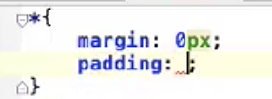

css3选择器

(1)元素选择器



(2)选择器分组

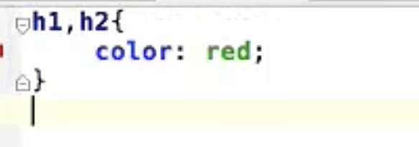

(3)类选择器详解

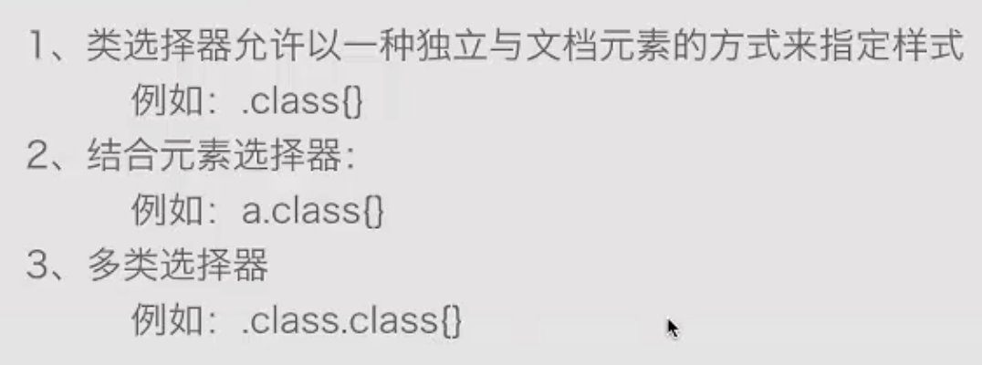

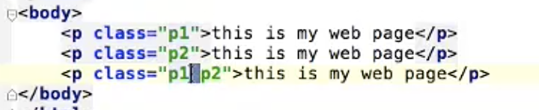

<p class= “p1 p2”> 同时拥有p1和p2的特性<html>

.p1.p2{

}

<css>

(4)ID选择器详解



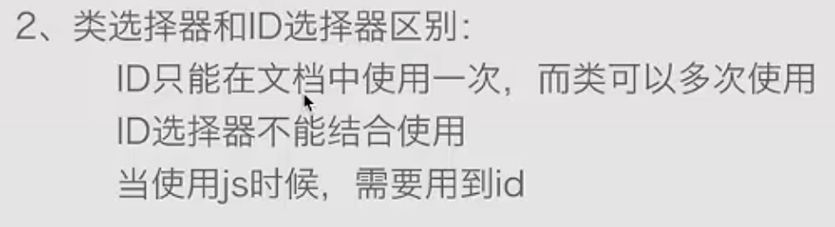

(5)属性选择器详解

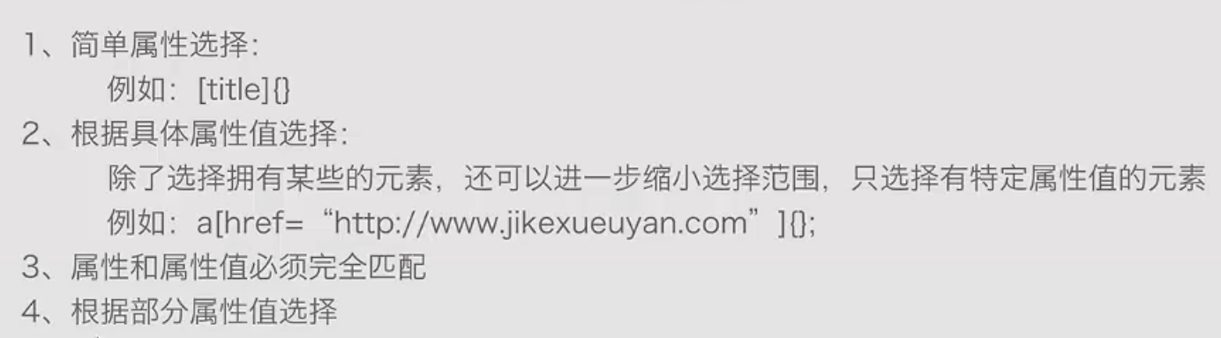

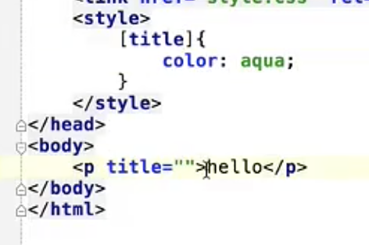

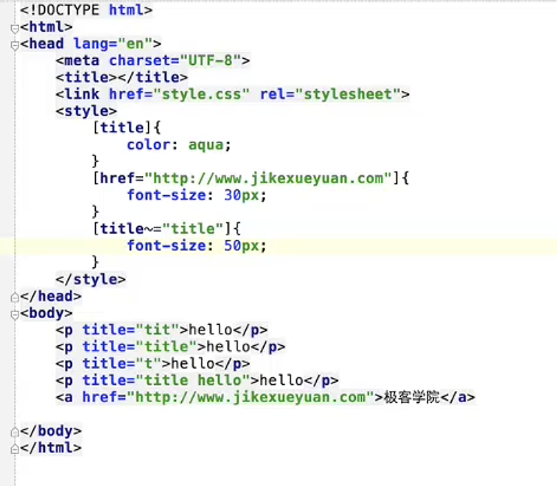

(6)后代选择器





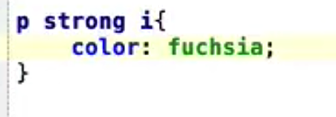

p是爷爷，strong是父亲，i是孙子

(7)子元素选择器

与后代选择器相比，子元素选择器只能选择作为某元素子元素的元素

例如： h1>strong{}：

<p>this is my <strong> web <strong> page</p>

p>strong{

color:;

font-size:;

}

(8)相邻兄弟选择器

可选择紧接在另一个元素后的元素，且二者有相同父元素

例如：h1+p{};

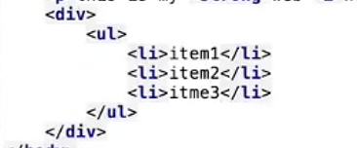

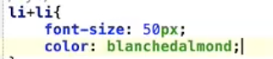

css常用操作

对齐操作

尺寸操作

分类操作

导航栏

图片操作

常用操作——对齐

（1）使用margin属性进行水平对齐

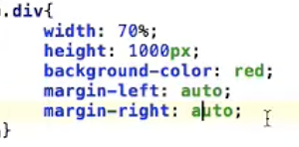

（2）使用position属性进行左右对齐

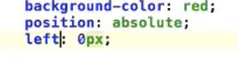

（3）使用float属性进行左右对齐

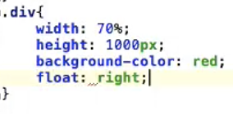

上下为零，左右居中

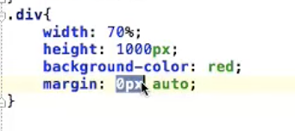

常用操作——尺寸

1. 属性

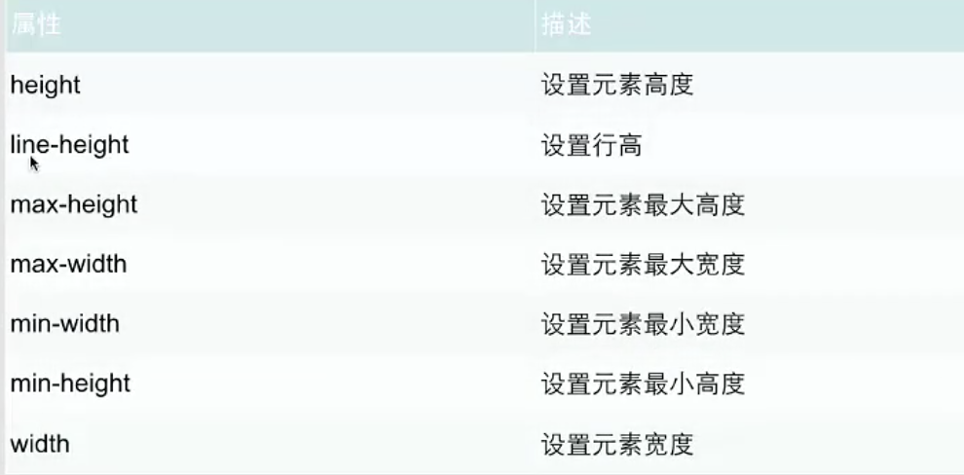

**行高**：

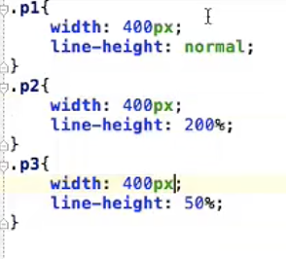

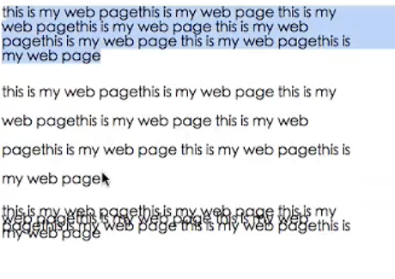

**max-width 最大宽度**

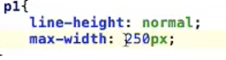

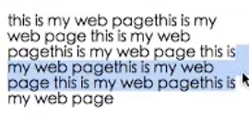

**分类操作**

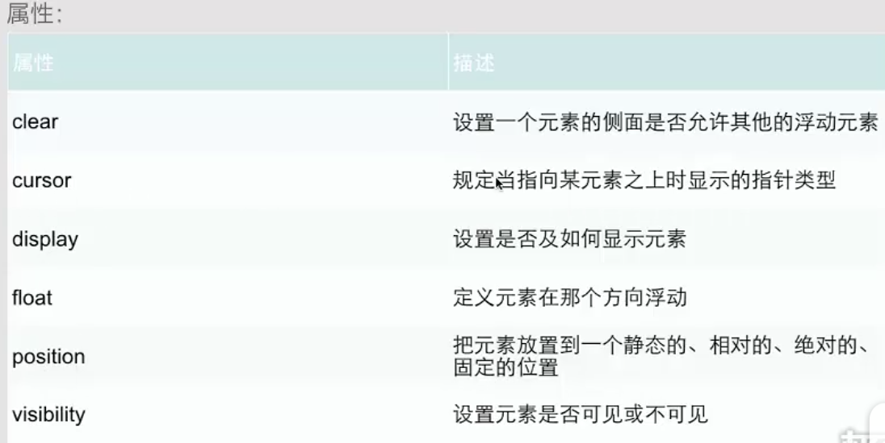

**cursor：**

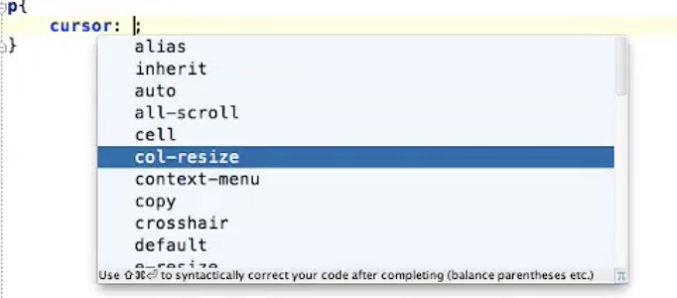

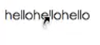

设置导航栏

**display属性**

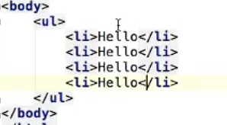

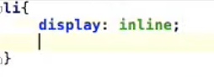

效果：

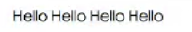

Visibility：hidden/visible

CSS常用操作——导航栏

垂直导航栏

水平导航栏

导航栏效果

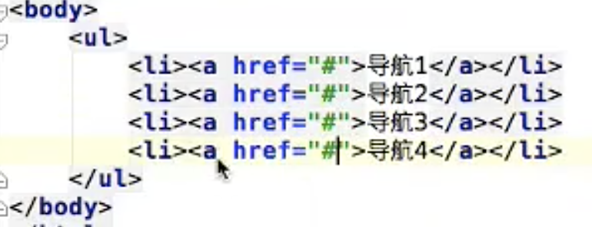

**（让其跳转到自己）**

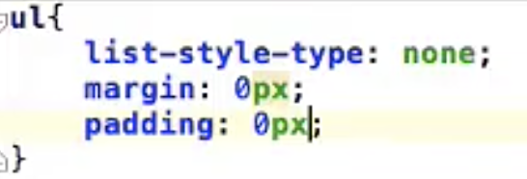

**去掉链接的下划线效果**

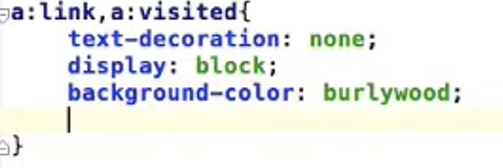

**改变鼠标放置时的背景颜色**

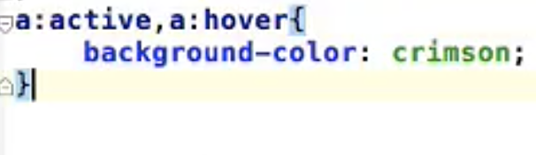



变成横向，左右上下间距变化

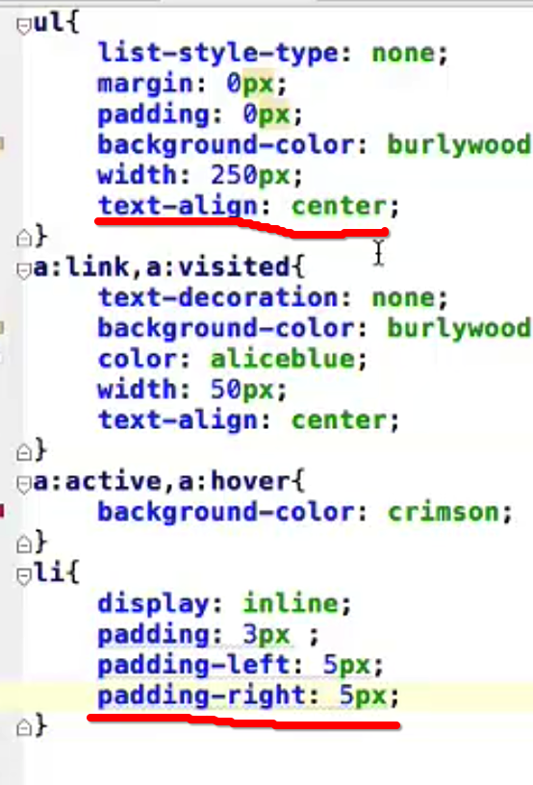

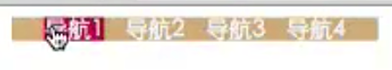

css常用操作——图片

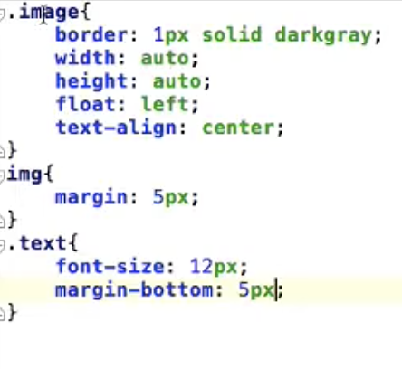

加margin，让图片和图片之间有间距

opacity：0.5；

设置半透明效果

1：完全不透明

0：完全透明



CSS动画-2D、3D转换

过渡、动画、多列

1. 通过CSS3转换，我们能够对元素进行移动、缩放、转动、拉长或拉伸

转换是使元素改变形状、尺寸和位置的一种效果

可以使用2D、3D来转换元素

1. 2D转换方法：

translate（）

rotate（）

scale（）

skew（）

matrix（）

1. 3D转换方法：

rotateX（）

rotateY（）

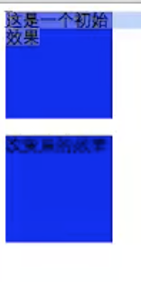

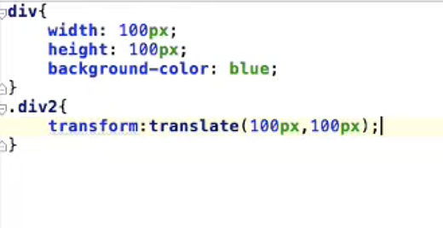

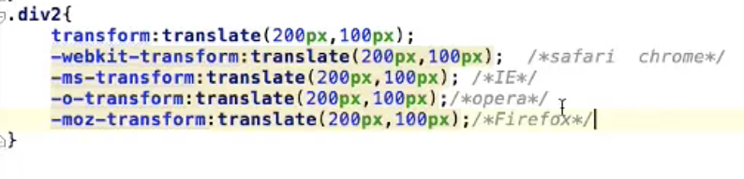

tansform：translate（左，右）

tansform：rotate（角度）

tansform：scale（宽度，高度）<缩放>

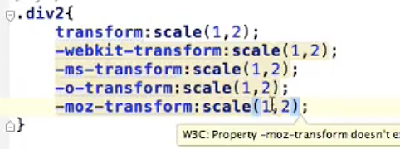

tansform：skew（围绕x轴旋转角度，围绕y轴旋转角度）

例如：tansform：skew（50deg，50deg）

CSS动画——过渡

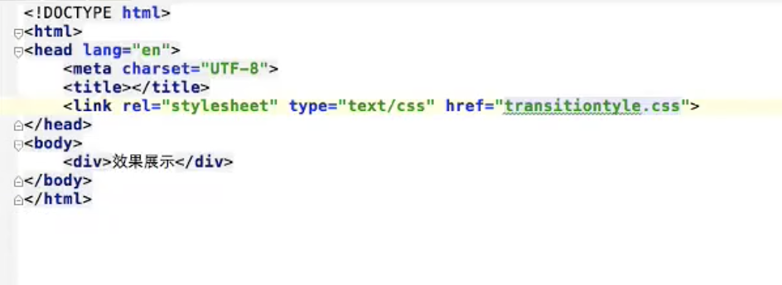

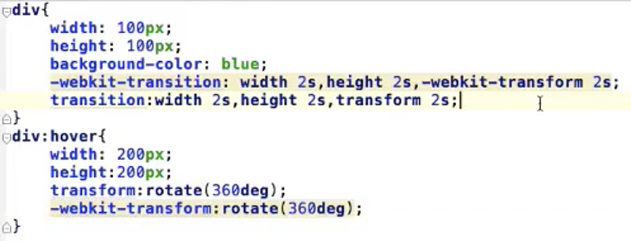

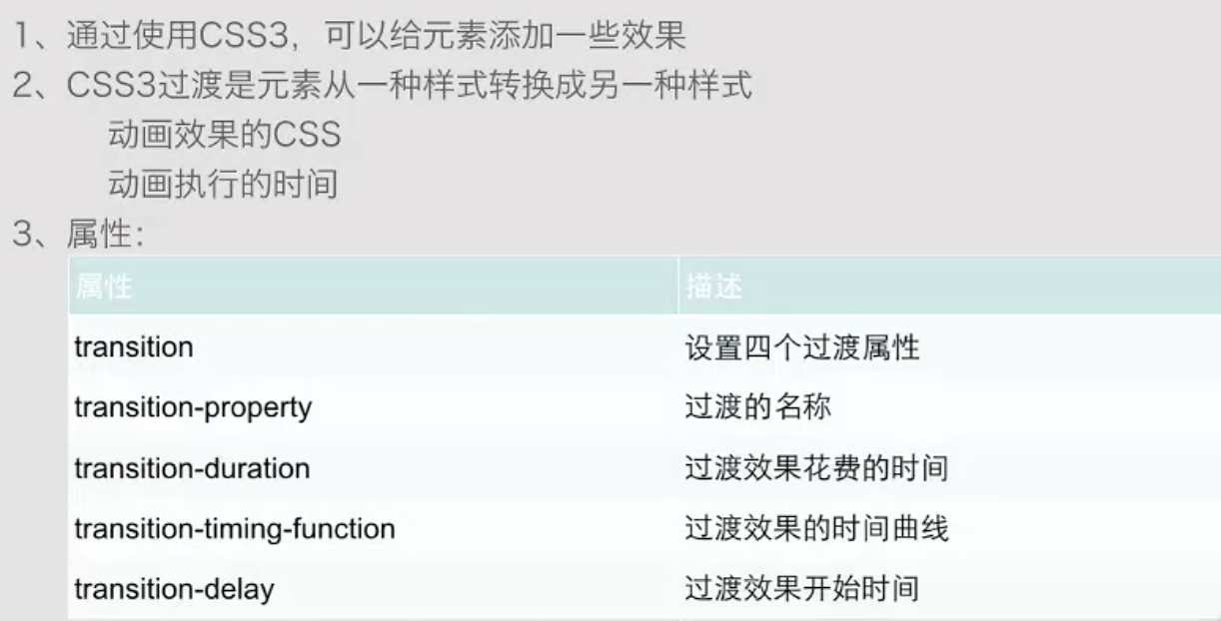

transition-delay 延时执行

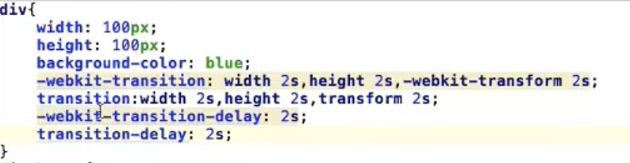

例子：方块上右下左转一圈

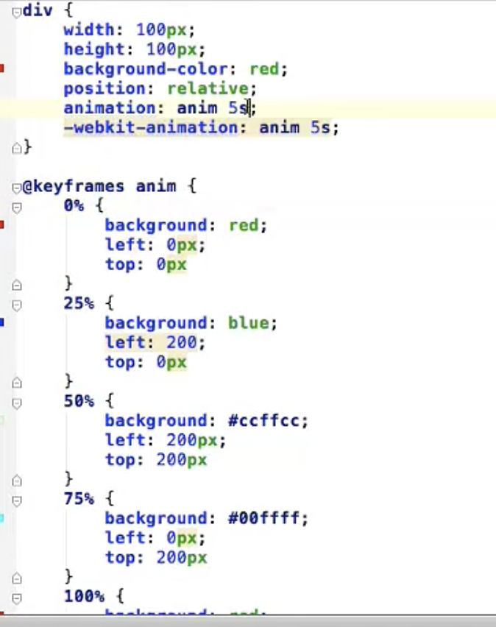

如果想让动画重复

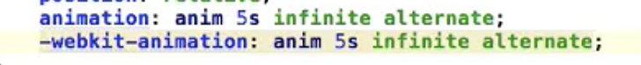

CSS动画——多列

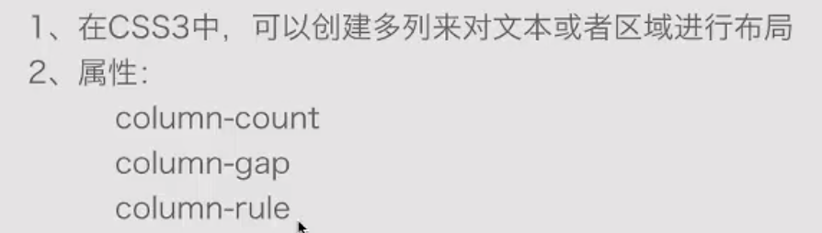

例：

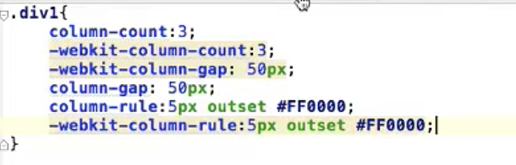

CSS瀑布流

照片宽度相同，高度不同

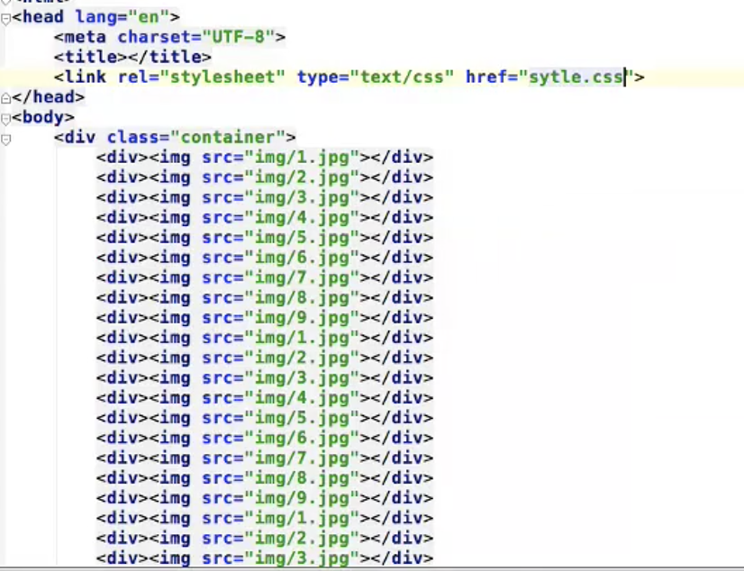

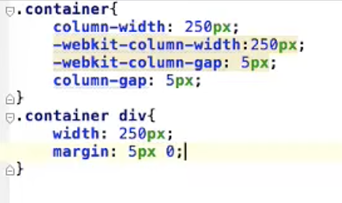

**JavaScript学习笔记**

**课程概要**

JS介绍

JS实现

JS输出

JS语法

JS注释

JS变量

JS数据类型

Js实现

1. Javascript用法：

HTML中的脚本必须位于<script></script>标签之间

脚本可被放置在HTML页面的<body>和<head>部分（为了统一化一般放在head中）

1. Javascript标签：

在HTML中插入JS，使用<script>标签

在<script></script>之间书写代码

1. Javascript使用限制：

在HTML中，不限制脚本数量

通常回把脚本放置与<head>标签中，以不干扰页面内容

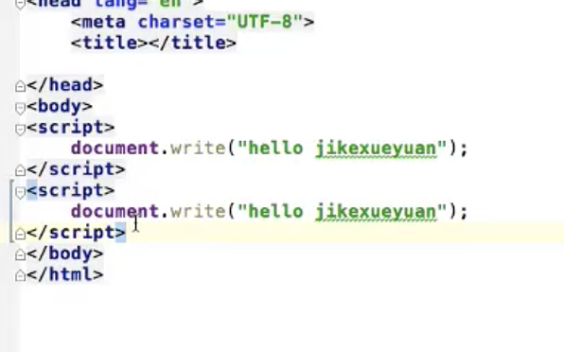

也可以引入js文件，然后在js文件内写具体的内容

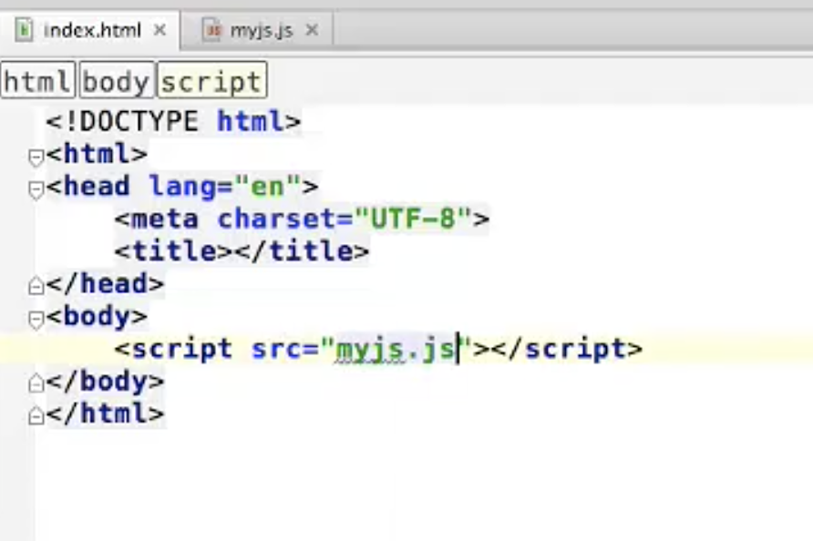

JavaScript输出

1. JavaScript通常用来操作HTML
2. 文档输出：

document.write(“<p>this is my first JavaScript</p>”)

javascript是一个松散类型的语言，在脚本中不需要指定一个变量的数据类型

1. html静态页面显示表单效果
2. 注册登陆原理是什么

用户输入用户名、密码、点击注册

连接数据库 -$_POST[] 添加值到数据库

登陆页面，login.php $_POST[]

对比我们数据库注册添加到数据库里面的值

对比数据库 判断是否相等 相等 登陆成功 else 失败

1. PHP+MySQL添加注册信息过程实现
2. PHP+MySQL获取信息实现登陆效果

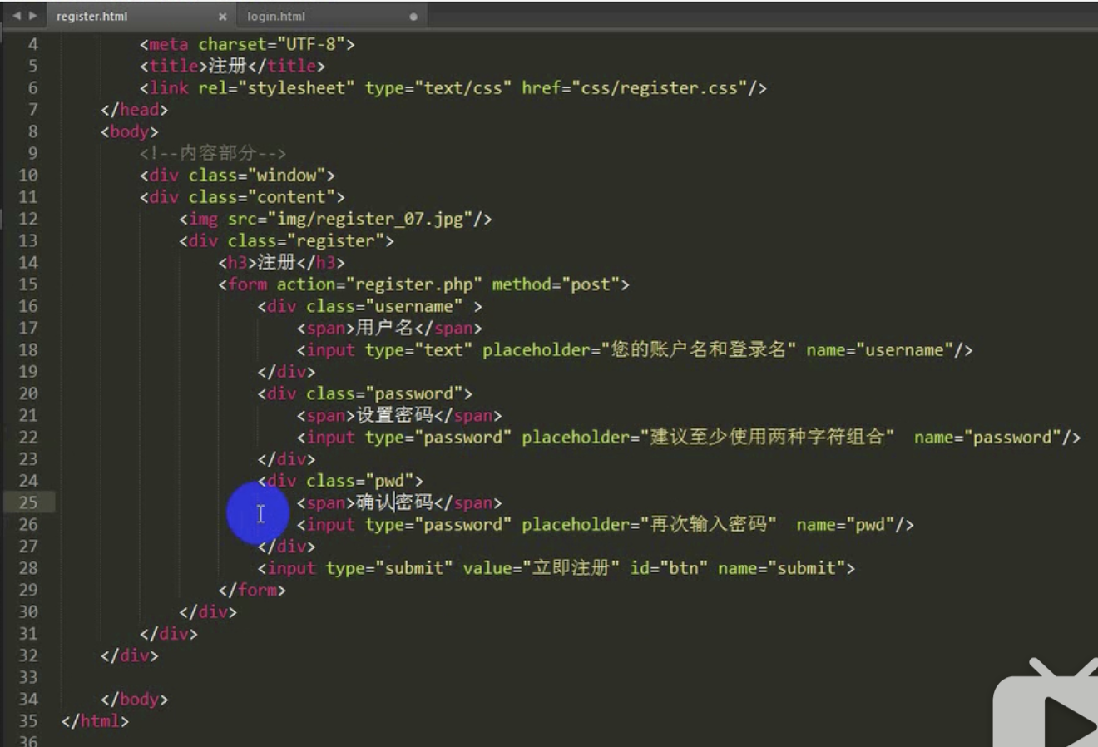

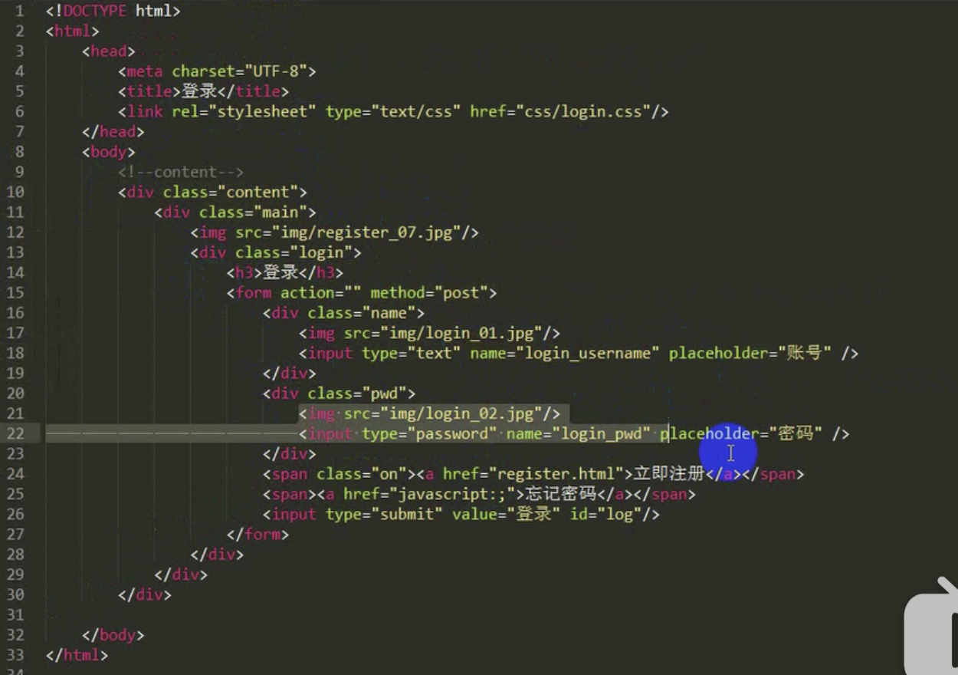

**PHP的优点**

1. 语法简单
2. 学习成本低
3. 开发效率高
4. 跨平台
5. 开发部署方便
6. 开源框架非常丰富（如thinkphp）
7. 开源CMS（content management system内容管理系统）系统非常丰富（如Joomla、wordpress开源博客系统）
8. 开源网站系统非常丰富（如：DiscuzX）

**PHP相关名词解释**

1. linux （开源操作系统在服务器端用的多）
2. Cygwin （Windows平台模拟Linux环境）
3. Apache httpd （阿帕奇 是web服务器，绝大多数使用的是阿帕奇）
4. Nginx（速度比阿帕奇快，稳定性差一点越来越多网站使用nginx）
5. MySQL（积累下来的数据在数据库中）
6. XAMPP（web服务器之上需要配置应用服务器 把阿帕奇、php、mysql集成到一起，一键安装 可以快速搭建开发环境）
7. Eclipse PDT
8. ZendStudio
9. PhpStorm （基于idea 比eclipse更智能）
10. FTP （协议，上传下载文件）
11. SSH （命令，与服务器连接，通过命令行）
12. SCP （用scp部署、备份）

**开发PHP所需要的环境**

硬件环境： 双核cpu8G内存

操作系统： windows64位7+

MacOSX10.10+

软件环境： XAMPP

PhpStorm

Firefox

**PHP标志符**

<?php

?>

**变量与常量**

**<?php***/**  
 * Created by PhpStorm.  
 * User: zhangxintong  
 * Date: 2019-03-27  
 * Time: 19:38  
 */*$a =10;  
$a =20;  
$b = 5;  
**echo** $a;  
**echo** $a+$b;  
*//声明变量  
//变量可以在运行过程中修改***const *THE_VALUE*** = 100;  
**echo *THE_VALUE***;  
*//声明常量  
//常量只能被赋值一次，在运行过程中没法被修改  
  
define*(**'THE_VALUE'**,200);  
**echo *THE_VALUE***;  
*//另一种声明常量的方法，声明好了以后可以在任何地方访问常量*

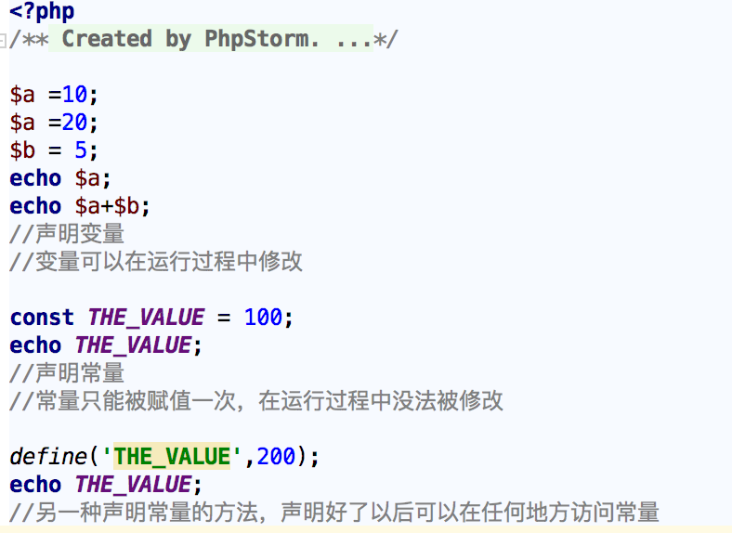

**PHP函数**

函数是包装了很多功能的代码块

有一些功能是很多段代码完成的，这些功能可能在很多地方使用

不用在每个地方都写，可以在一个地方写好之后调用就好

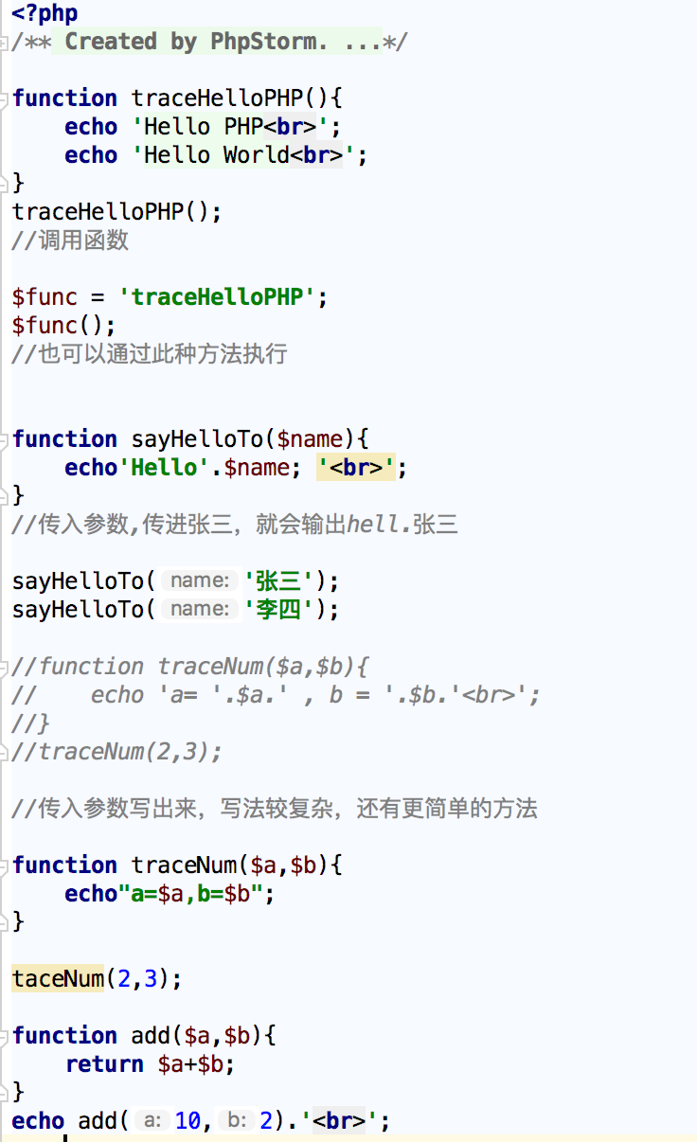

**PHP流程控制**

Switch case/if elseif else

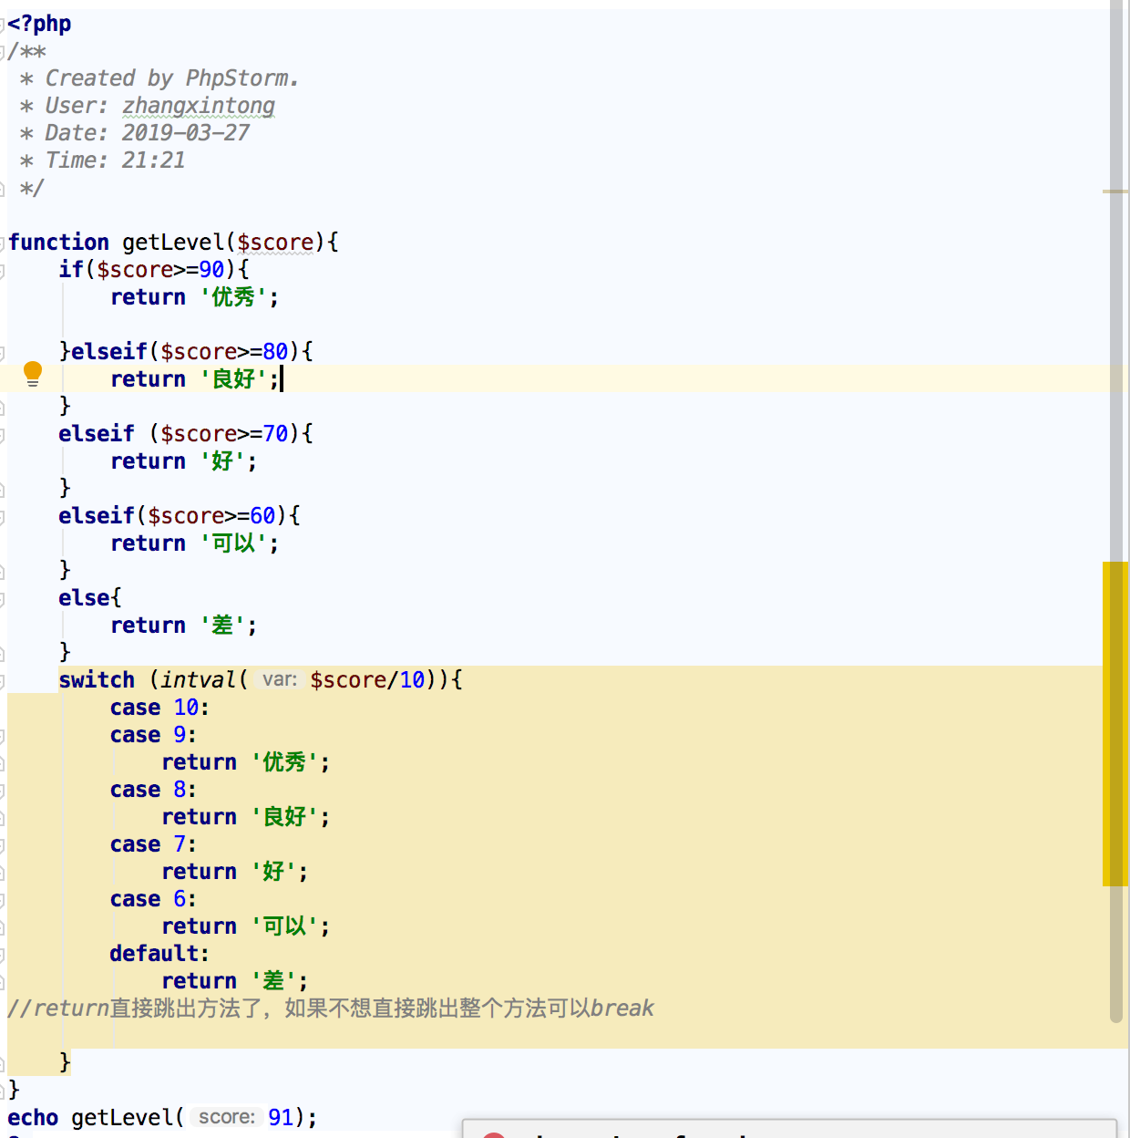

**循环：**

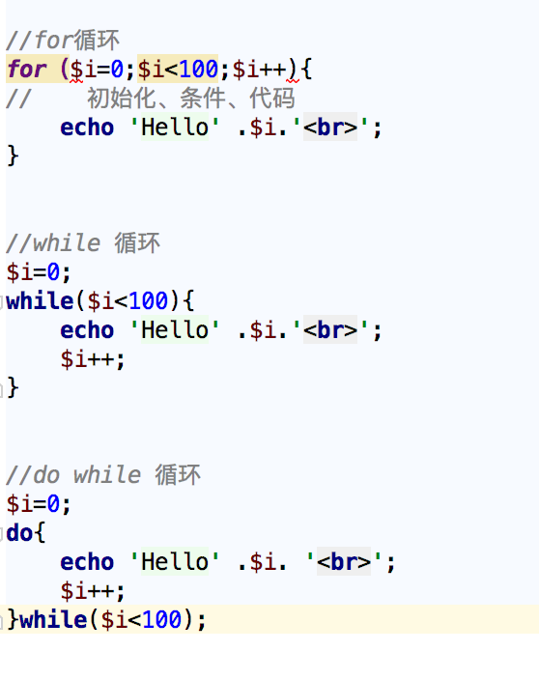

**for**($i=0;$i<100;$i++){  
 **echo 'Hello'** .$i. **'<br>'**;  
 **if**($i==20){  
 **break**;  
 }  
}  
**for**($i=0;$i<100;$i++){  
 **echo 'Hello'** .$i. **'<br>'**;  
 **if**($i==20){  
 **continue**;  
 }  
 **echo 'Run Here'** .$i. **'<br>'**;  
  
*//continue 跳出当前的循环进入下一层循环*}

**逻辑计算**

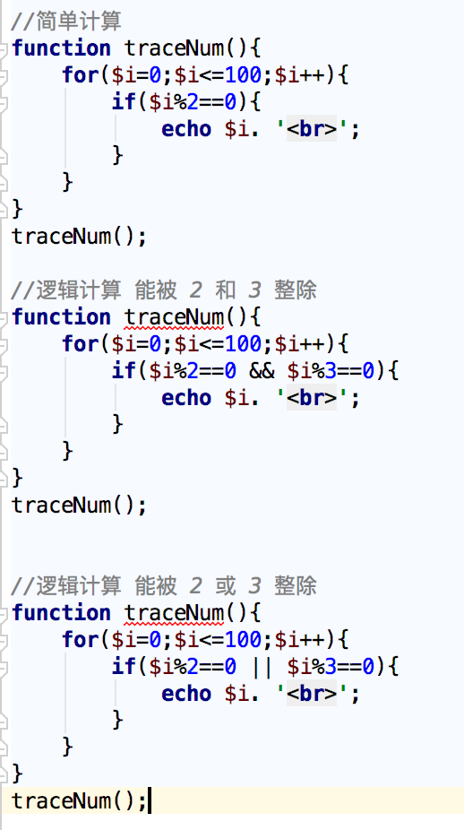

**PHP字符串**

字符串常用功能

$str = **'Hello PHP'**;  
*//字符串可以用单引号或双引号***echo** $str;

1. 获取字符位置

$str = **'Hello PHP'**;  
**echo** *strpos*($str,**'PH'**);

1. 截取字符串

$str = **'Hello PHP'**;

$str1= *substr*($str,2,3);  
*//$str,从哪里开始，截取长度***echo** $str1;

1. 分割字符串

$str = **'Hello PHP'**;

$result = *str_split*($str);  
**echo** $result;  
*//无法把上面的数组当成字符串去输出，输出数组要采用另一种方法，如下  
print_r*($result);

运行结果如下



1. 空格进行分割

*//如何用空格进行分割？*$str2=**'Hello PHP Java C# C++'**;  
$result=*explode*(**' '**,$str);  
**echo** $result;



1. 字符串的连接

*//字符串的链接*$num=100;  
$str3=$str . **'<br> Objective-C'** .$num;  
**echo** $str3;  
*//PHP里在字符串里可以直接把要写的变量放进去*$str4=**"**$str**<br>Objective-C**$num**"**;

**echo** $str4;

**PHP数组**

1. 基本操作——创建数组

*//数组*$arr=**array**();  
$arr[0]=**'Hello'**;  
$arr[1]=**'World'**;  
$arr[2]=2;  
$arr[3]=3.14;  
*print_r*($arr);

1. *//array开头的很多函数 array_push 添加数组 array_pop删掉最后一个元素***for**($i=0;$i<100;$i++){  
    *array_push*($arr,**'Item'**.$i);  
   }  
   *print_r*($arr);  
     
   *//可以通过键值对方式来指明元素*$arr=**array**();  
   $arr[**'h'**]= **'Hello'**;  
   $arr[**'w'**]= **'World'**;  
   *print_r*($arr);

输出结果如下

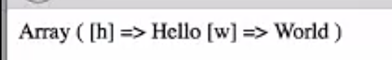

*//访问某个键值***echo** $arr[**'h'**];

1. 对数组进行初始化

*//php数组初始化*$arr=**array**(0=>**'jike'**,1=>**'iwen'**,**'h'**=>**'Hello'**,**'w'**=>**'World'**,**'name'**=>**'jikexueyuan'**);

*print_r*($arr);



*//两种访问方式***echo** $arr[**'h'**];  
**echo** $arr[**'name'**];

**include和require**

**require 'lib.php'**;  
*//依赖 没有他就会出错  
//include 包含 根据场合觉得使用哪个*sayHello();  
*//once 为后缀  
//require_once;include_once;*

**类和命名空间介绍**

类是什么？

面向对象最重要的概念就是类（Class）和实例（Instance），必须牢记类是抽象的模板，比如Student类，而实例是根据类创建出来的一个个具体的“对象”，每个对象都拥有相同的方法，但各自的数据可能不同。

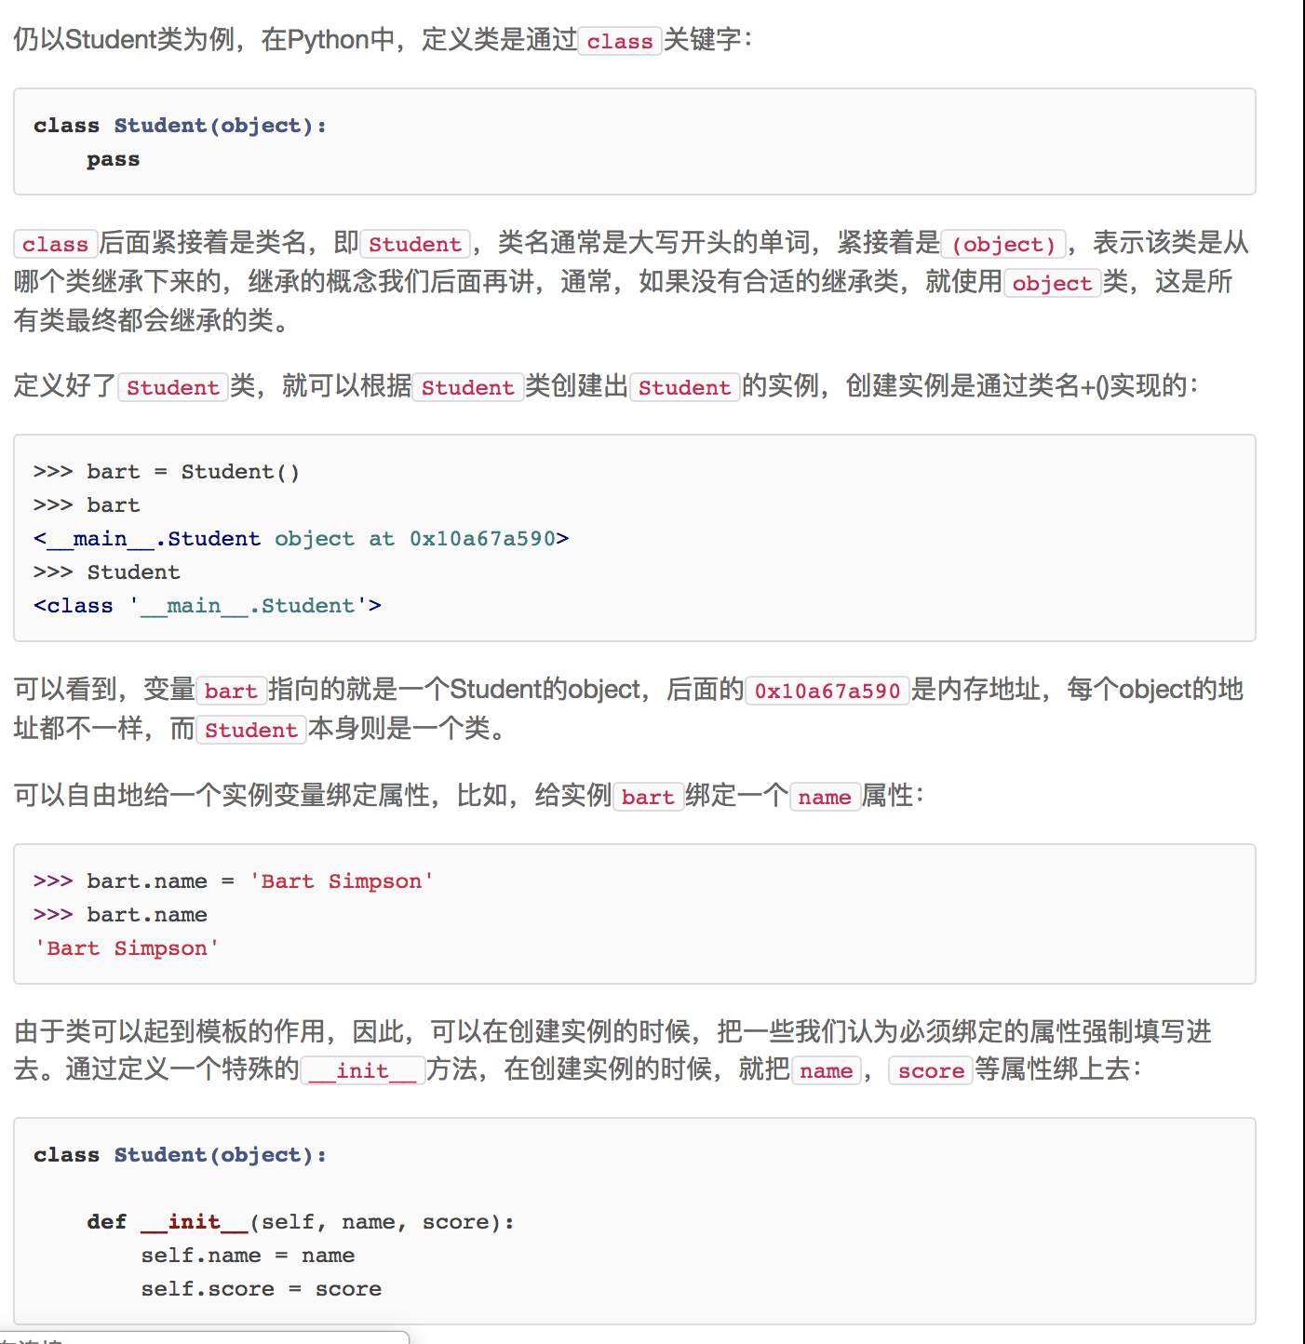

*//创建类*

**class** Hello{  
 **public function** sayHello(){  
  
 }  
}

*//调用*

**require_once 'Hello.php'**;  
$h = **new** Hello();  
*//使用new关键字创建实例*

*//可以点击file——new——PHP Class来创建***class** Helloo  
{  
 **Public function** sayHello(){  
 **echo'Hello PHP'**;  
 }  
  
}

*//可以同一个文件下创建多个类*

**class** Desktop{  
 **public function** work(){  
 **echo 'work'**;  
 }  
}

*//调用***require_once 'Helloo.php'**;  
$d=**new** Desktop();  
$d->work();

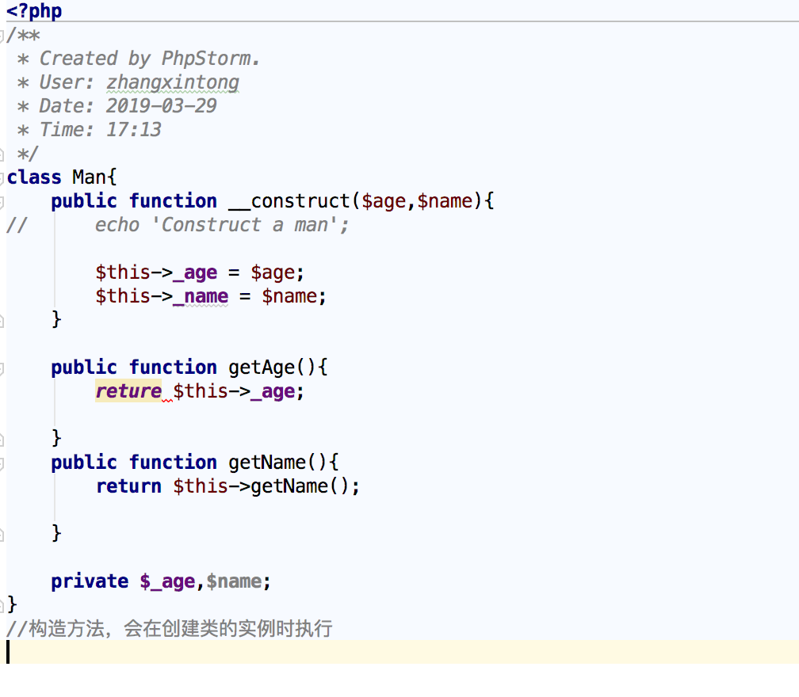

/**回车，会全自动地添加上两个参数

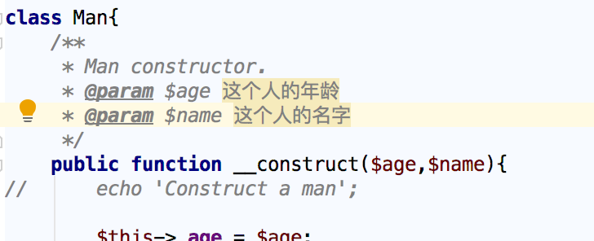

还可以指明参数类型，使用时会提示

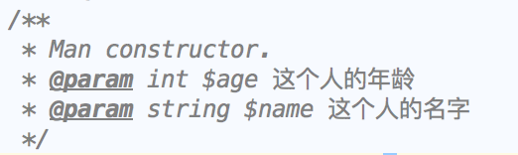

**PHP成员方法和类方法**

成员方法

例如：

Public function _construct($age,$name){

// echo ‘construct a man’;

}

需要通过实例进行访问

类方法(静态方法)：

public ***static*** function sayHello(){

}

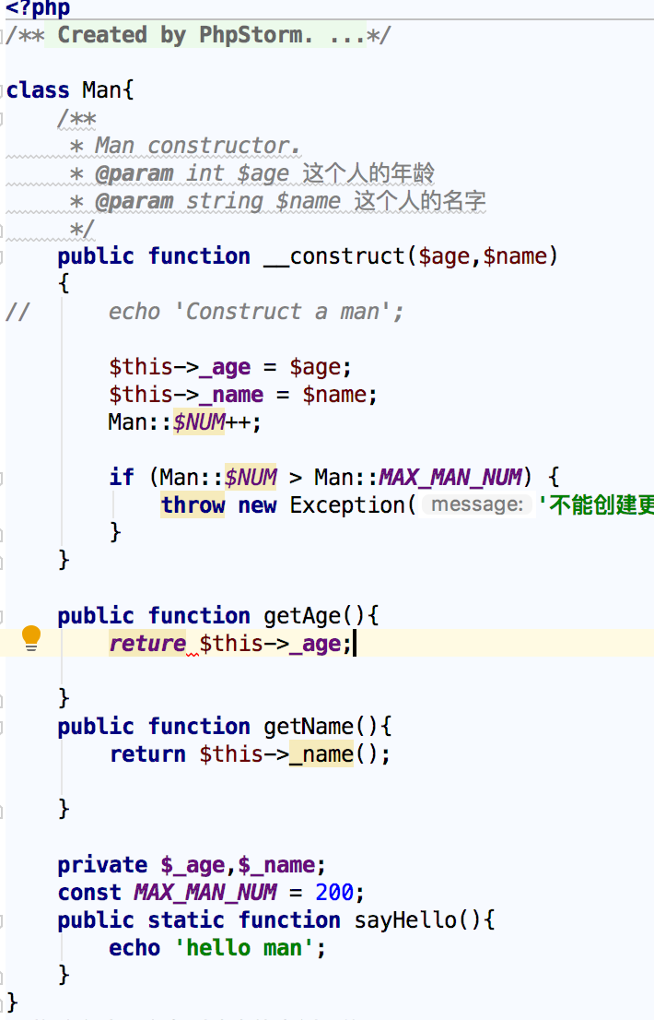

**继承**

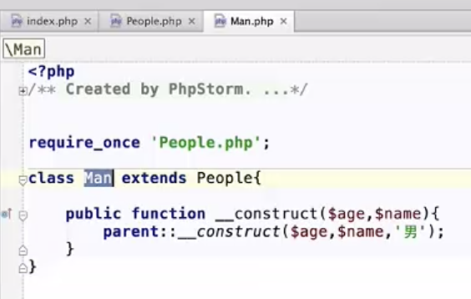

**使用起来继承的东西**

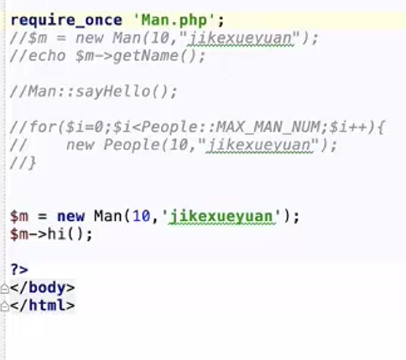

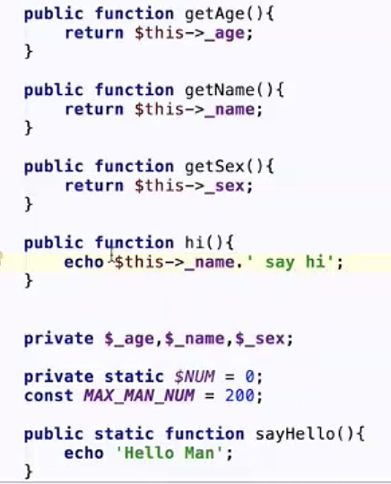

**时间与日期**

**光标放在函数上，按F1会呈现所有的帮助文档，选择自己所需要的**

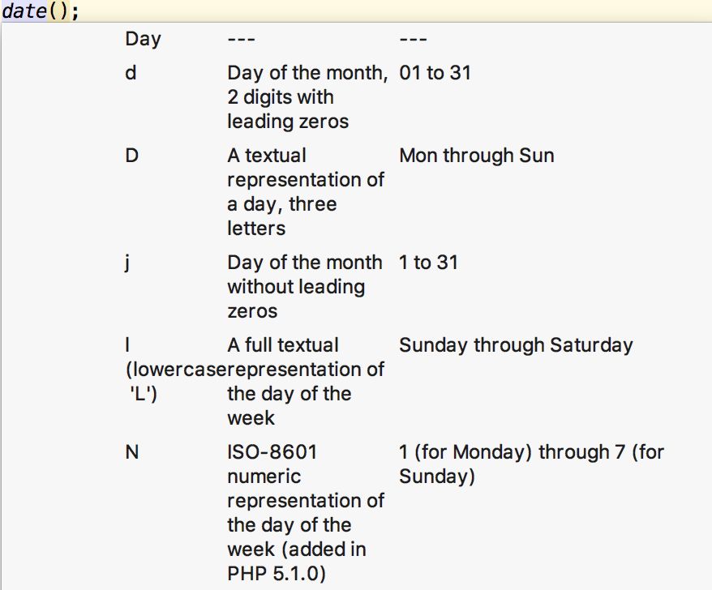

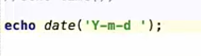

**遇到问题**：从PhpStorm直接进入浏览器代码没有解析，浏览器显示了源代码

原因：①php引擎没配置好,导致php文件没有解析②整个处理过程并没有经过Apache服务器，也就没有用到php，浏览器自己无法解析php代码，所以直接显示出了源代码

**解决方案**：

打开finder以后，点击cmd+shift+G

进入/Library/WebServer/Documents

文件写好以后复制到该文件夹下面

在浏览器输入localhost/+要打开文件的路径，例如

localhost/dates.php

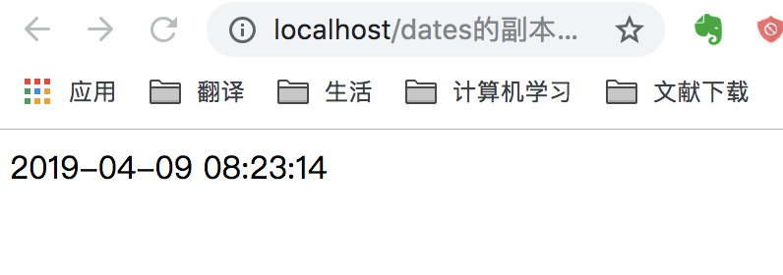

就可以查看解析好的php文件了

**遇到问题**：解析好以后发现时间和系统时间不一致

**原因**：跟时区有关



解决方法：

1. 输入如下代码查询时区

**echo** *date_default_timezone_get*();

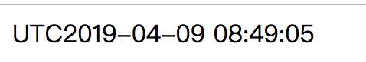

UTC 协调世界时

1. 设置时区

*date_default_timezone_set*(**'Asia/Shanghai'**);

JSON格式数据的操作

**­­­json format**

*//可以使用它声明数组  
//[1,2,5,7,8,'hello',[6,7,8],{"h":"hello"}]json格式的数组  
//{"h":"hello","w":"world","y":"you"}kv对：键值对  
//数组里可以存放对象，对象里也可以存放数组*

**数据库概念与MySQL安装**

电子化的文件柜，存储电子文件的处所，用户可以对文件中的数据进行新增、截取、更新、删除等操作。

1. 关系型数据库



关系型数据库最典型的数据结构是表，由二维表及其之间的联系所组成的一个数据组织  
优点：  
1、易于维护：都是使用表结构，格式一致；  
2、使用方便：SQL语言通用，可用于复杂查询；  
3、复杂操作：支持SQL，可用于一个表以及多个表之间非常复杂的查询。  
缺点：  
1、读写性能比较差，尤其是海量数据的高效率读写；  
2、固定的表结构，灵活度稍欠；  
3、高并发读写需求，传统关系型数据库来说，硬盘I/O是一个很大的瓶颈。

1. 非关系型数据库

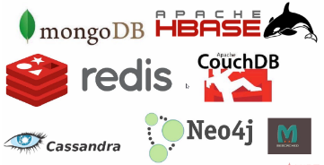

非关系型数据库严格上不是一种数据库，应该是一种数据结构化存储方法的集合，可以是文档或者键值对等。  
优点：  
1、格式灵活：存储数据的格式可以是key,value形式、文档形式、图片形式等等，文档形式、图片形式等等，使用灵活，应用场景广泛，而关系型数据库则只支持基础类型。  
2、速度快：nosql可以使用硬盘或者随机存储器作为载体，而关系型数据库只能使用硬盘；  
3、高扩展性；  
4、成本低：nosql数据库部署简单，基本都是开源软件。

缺点：  
1、不提供sql支持，学习和使用成本较高；  
2、无事务处理；  
3、数据结构相对复杂，复杂查询方面稍欠。

非关系型数据库的分类和比较：  
1、文档型  
2、key-value型  
3、列式数据库  
4、图形数据库

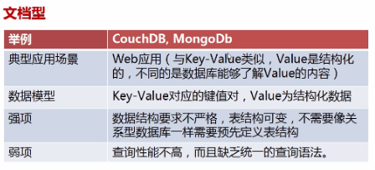

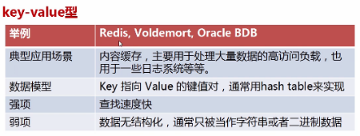

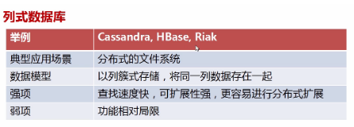

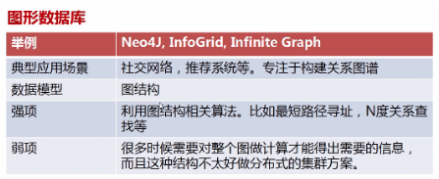

MySQL使用的SQL语言是用于访问数据库的最常用标准化语言。搭配PHP和Apache可以搭建很好的环境

在终端登录mysql

mysql –uroot –p123456

**终端操作mysql**

打开sublime text创建mysql.sql文件

如何使用可视化工具操作数据库

如何在编程语言中操作数据库